Mục lục

Danh mục từ viết tắt v

Danh mục hình vẽ vi

Danh mục bảng viii

Mở đầu ix

Chương 1. Các mức định dạng tài liệu 1

1.1. Định dạng mức vùng 2

1.2. Định dạng mức đoạn 3

1.2.1. Alignment 4

1.2.2. Outline level 4

1.2.3. Indentation 5

1.2.4. Spacing 6

1.2.5. Pagination 6

1.3. Định dạng mức ký tự 8

1.4. Định dạng mức bảng 9

1.5. Định dạng mức danh sách 10

1.6. Mức ưu tiên của thiết lập định dạng 11

Chương 2. Kiểu định dạng 13

2.1. Giới thiệu chung 13

2.2. Áp dụng một style 16

2.3. Xóa bỏ thiết lập định dạng 18

2.4. Tùy chỉnh một style 19

2.5. Tạo style mới 22

2.5.1. Tạo paragraph style và linked style 24

2.5.2. Tạo character style 27

2.5.3. Tạo list style 27

2.5.4. Tạo table style 31

2.5.5. Sử dụng lại style 31

Chương 3. Định dạng, đánh số và tham chiếu một số phần tử thường gặp trong văn bản 32

3.1. Định dạng, đánh số và tham chiếu chương mục 32

3.1.1. Style để định dạng chương mục 32

3.1.2. Style để đánh số chương mục 32

3.1.3. Tham chiếu đến chương mục 33

3.1.4. Trường hợp đặc biệt cần lưu ý 34

3.1.5. Tạo mục lục 35

3.1.6. Lợi ích của việc áp dụng 36

3.2. Định dạng, đánh số và tham chiếu hình vẽ 38

3.2.1. Style để định dạng hình 39

3.2.2. Style để định dạng tên hình 39

3.2.3. Đánh số hình 40

3.2.4. Hình được vẽ trực tiếp bằng Microsoft Word 42

3.2.5. Hình có chiều ngang hẹp 43

3.2.6. Cập nhật đánh số hình 46

3.2.7. Tham chiếu đến hình 47

3.2.8. Tạo danh mục hình vẽ 48

3.2.9. Lợi ích của việc áp dụng 51

3.3. Định dạng, đánh số và tham chiếu bảng 51

3.3.1. Style định dạng bảng 51

3.3.2. Đánh số thứ tự trong bảng 53

3.3.3. Style định dạng tên bảng 54

3.3.4. Đánh số bảng 54

3.3.5. Tham chiếu đến bảng 55

3.3.6. Tạo danh mục bảng 55

3.3.7. Lợi ích của việc áp dụng 55

3.4. Định dạng, đánh số và tham chiếu công thức 55

3.4.1. Soạn thảo công thức 55

3.4.2. Đánh số và tham chiếu công thức 56

3.5. Định dạng, đánh số và tham chiếu mã chương trình 59

3.5.1. Đặc điểm trình bày mã chương trình 59

3.5.2. Sử dụng văn bản nhúng 60

3.5.3. Sử dụng style để trình bày mã chương trình 63

3.5.4. Đánh số và tham chiếu 65

3.6. Định dạng, đánh số và tham chiếu một số đối tượng khác 65

Chương 4. Một số kỹ thuật hữu ích khác 67

4.1. Trích dẫn và tham chiếu tài liệu tham khảo 67

4.1.1. Quản lý tài liệu tham khảo 67

4.1.2. Tham chiếu tài liệu tham khảo 68

4.1.3. Tạo danh mục tài liệu tham khảo 69

4.2. Sử dụng template 69

4.3. Đánh số trang kết hợp số La Mã và Ả-rập 70

4.4. Định dạng Footnote Text và Footnote Seperator 74

Tài liệu tham khảo 76

Danh mục từ viết tắt

|  |  |
| --- | --- |
| Viết tắt | Đầy đủ |
| CSS | Cascading Style Sheets |
| IDE | Integrated Development Environment |
| IEEE | Institute of Electrical and Electronics Engineers |
| TOC | Table of Contents |
|  |  |
|  |  |
|  |  |
|  |  |
|  |  |

Danh mục hình vẽ

Hình 1.1. Tính năng Show/Hide 1

Hình 1.2. Tự động ngắt vùng khi chia cột 2

Hình 1.3. Định dạng mức đoạn 3

Hình 1.4. Thiết lập outline level được thể hiện qua cửa sổ Navigation 4

Hình 1.5. Lùi trái, lùi phải, lùi dòng đầu đoạn 5

Hình 1.6. Thông số về giãn cách 6

Hình 1.7. Nhóm thông số Pagination 7

Hình 1.8. Định dạng mức ký tự 9

Hình 1.9. Định dạng mức bảng 10

Hình 1.10. Định dạng mức danh sách 11

Hình 2.1. Styles Gallery 13

Hình 2.2. Danh sách đầy đủ các style trong văn bản 14

Hình 2.3. Hộp thoại Manage Styles 15

Hình 2.4. Style mặc định với các thông số mặc định của Microsoft Word 16

Hình 2.5. Mini Toolbar 17

Hình 2.6. Kết quả áp dụng các style “Title” và “Strong” 17

Hình 2.7. Chức năng Clear Formatting 18

Hình 2.8. Tùy chọn Keep Text Only trong context menu 19

Hình 2.9. Chức năng tùy chỉnh style 20

Hình 2.10. Hộp thoại Modify Style 20

Hình 2.11. Định dạng văn bản thay đổi theo sự thay đổi của style 21

Hình 2.12. Chức năng Create a Style 23

Hình 2.13. Tạo style mới 24

Hình 2.14. Chưa có thông số được thiết lập lại 26

Hình 2.15. Một số thông số đã được thiết lập lại 26

Hình 2.16. Hủy bỏ việc thiết lập lại thông số định dạng 27

Hình 2.17. Giao diện tạo list style 28

Hình 2.18. Tạo list style mới 28

Hình 2.19. Thiết lập thông số định dạng cho danh sách 29

Hình 3.1. Tham chiếu đề mục 33

Hình 3.2. Tạo mục lục 35

Hình 3.3. Các style cho mục lục 36

Hình 3.4. Tự động cập nhật đánh số chương mục 37

Hình 3.5. Hộp thoại Caption và New Label 40

Hình 3.6. Thiết lập quy cách đánh số cho từng label 41

Hình 3.7. Ngắt dòng trống để tạo chỗ cho hình 42

Hình 3.8. Vẽ hình lên canvas 43

Hình 3.9. Thiết lập vị trí cho text box qua hộp thoại Layout 45

Hình 3.10. Format Shape 46

Hình 3.11. Tham chiếu hình vẽ bằng cross-reference 47

Hình 3.12. Chèn bookmark 48

Hình 3.13. Chèn tham chiếu đến bookmark 48

Hình 3.14. Tạo danh mục hình vẽ 49

Hình 3.15. Truy cập style “Table of Figures” 50

Hình 3.16. Danh sách table style có sẵn trong Microsoft Word 52

Hình 3.17. Tạo list style “STT” 54

Hình 3.18. Đánh số công thức 58

Hình 3.19. Nhúng văn bản vào văn bản 61

Hình 3.20. Thiết lập thông số định dạng trang mặc định 62

Hình 3.21. Thông số định dạng cho list style “LineNumbering” 64

Hình 4.1. Citations & Bibliography 67

Hình 4.2. Quản lý tài liệu tham khảo 68

Hình 4.3. Danh sách một số template 69

Hình 4.4. Lưu văn bản thành tempalte 70

Hình 4.5.Các style “Footer” và “Header” 71

Hình 4.6. Nhóm chức năng đánh số trang trong menu Design 71

Hình 4.7. Phân tách định dạng giữa các section 72

Hình 4.8. Thiết lập định dạng đánh số trang cho Section 1 73

Hình 4.9. Mặc định, footnote lùi vào theo style “Normal” 74

Hình 4.10. Footnote Seperator không khớp với Footnote Text 74

Hình 4.11. Định dạng cho Footnote Seperator 75

Danh mục bảng

Bảng 1.1. Thứ tự ưu tiên của các mức định dạng 12

Bảng 3.1. Ví dụ lỗi đánh số thứ tự 53

Bảng 3.2. Trình bày công thức bằng bảng 57

Mở đầu

Từ lâu, soạn thảo văn bản trên máy vi tính đã là một kỹ năng được trang bị cho học sinh phổ thông. Và hiện nay, khi nói đến phần mềm soạn thảo văn bản thì sản phẩm được nhắc đến đầu tiên là Microsoft Word. Phổ thông là vậy, phổ biến là vậy, nhưng đại đa số chúng ta chỉ được giới thiệu những kỹ thuật soạn thảo đơn giản nhất của Microsoft Word.

Để tô đậm, in nghiêng, gạch dưới hay thay đổi phông chữ cho văn bản, ta được hướng dẫn “bôi đen” (lựa chọn) vùng văn bản cần định dạng rồi bấm chuột lựa chọn các nút tương ứng trên thanh công cụ; nếu có hàng chục, hay thậm chí hàng trăm vùng văn bản cần định dạng như thế nằm rải rác trong một văn bản lớn thì sẽ cần phải lựa chọn từng vùng và lặp lại thao tác định dạng; và nếu như sau một thời gian, ta muốn hoặc cần phải thay đổi định dạng cho các vùng văn bản đó thì lại phải dò tìm từng vùng để thay đổi. Việc này rõ ràng là rất vất vả, và đặc biệt là rất dễ xảy ra sai sót khiến cho định dạng văn bản không được nhất quán.

Khi trong văn bản có nhiều hình vẽ, bảng biểu, công thức (ví dụ như trong sách, luận văn, đồ án…), ta cần phải đánh số và tham chiếu tới từng hình, từng bảng, từng công thức. Hãy hình dung tình huống khi mà văn bản (dung lượng lớn) gần như đã hoàn tất mà ta lại muốn chèn thêm vào phần đầu hay phần giữa một hình, một bảng, một công thức thì ta sẽ phải đánh số lại toàn bộ các hình, bảng và công thức ở phía sau đó; rồi phải dò tìm lại tất cả các tham chiếu trong văn bản để sửa lại cho đúng với số thứ tự mới của các hình, bảng và công thức đó. Việc này lại càng vất vả và dễ xảy sa sai sót hơn.

Các sai sót về định dạng cũng rất có thể xảy ra ngay cả khi biên soạn những tài liệu có dung lượng nhỏ. Ví dụ, một bài báo khoa học có thể chỉ gói gọi trong 4-8 trang, nhưng để đáp ứng tiêu chuẩn trình bày của IEEE thì sẽ phải rất tỉ mỉ, bởi IEEE đưa ra rất nhiều yêu cầu định dạng khác nhau cho các phần tử văn bản khác nhau (tiêu đề, tên tác giả, thông tin về tác giả, các cấp đề mục, bảng, hình, tài liệu tham khảo…) trong bài báo.

Và trên đây chỉ là ba trong số rất nhiều tình huống có thể viện dẫn để thấy rằng với những kỹ năng soạn thảo văn bản căn bản mà đa số mọi người được trang bị thì việc biên soạn, định dạng tài liệu, đặc biệt là tài liệu có dung lượng lớn sẽ gặp nhiều khó khăn. Trong trường đại học thì việc soạn những tài liệu như thế là rất phổ biến: đó là báo cáo tiểu luận, báo cáo bài tập lớn; đó là đồ án, luận văn, luận án; đó là giáo trình, bài giảng, báo cáo nghiên cứu khoa học; đó là báo cáo đề án, dự án, chương trình đào tạo…

Thực tế công tác cho thấy đại đa số sinh viên, cán bộ, giảng viên vẫn không biết rằng Microsoft Word có những tính năng cho phép giải quyết những khó khăn nêu trên; có nhiều người biết về sự tồn tại của những tình năng như vậy nhưng lại chưa biết cách khai thác chúng. Kết quả là ta vẫn còn bắt gặp nhiều đồ án, luận văn, báo cáo, giáo trình… có định dạng không nhất quán, không đúng quy định và nhiều lỗi tham chiếu. Thực tế đó cũng chính là động lực dẫn tới việc biên soạn tài liệu này. Nhưng phải khẳng định ngay rằng tác giả không đặt mục tiêu trình bày hết tính năng của Microsoft Word, mà chỉ tập trung vào những tính năng hữu ích phổ biến. Mục tiêu của nó là giới thiệu, hướng dẫn sử dụng những tính năng của Microsoft Word mà có thể được áp dụng để tăng hiệu suất và chất lượng soạn thảo văn bản. Đối tượng tài liệu hướng đến là sinh viên, học viên, cán bộ, giảng viên, và nói chung là tất cả những ai cần phải soạn thảo văn bản.

Việc áp dụng các kỹ thuật này cũng giống như việc đánh máy bằng 10 ngón tay: ban đầu hơi vất vả một chút để làm quen, nhưng khi đã áp dụng vào công việc hàng ngày thì chỉ cần một thời gian ngắn là có thể vận dụng thành thạo, giúp nâng cao hiệu quả công việc trong khi giảm được công sức cho bản thân mình. Những nội dung được trình bày trong tài liệu này là giống nhau cho cho các phiên bản Microsoft Word 2007, 2010, 2013, 2016, 2019; về cơ bản chúng cũng đúng cho các phiên bản cũ hơn như Microsoft Word XP, 2003; và có lẽ cũng sẽ áp dụng được cho các phiên bản trong tương lai, cũng như cho Microsoft Word trong bộ Microsoft Office 365. Ngoài ra, ngôn ngữ giao diện được lựa chọn ở đây là tiếng Anh, vì thế trong nội dung của tài liệu sẽ có nhiều thuật ngữ có trong giao diện của Microsoft Word sẽ được để nguyên ở dạng tiếng Anh để bạn đọc dễ theo dõi. Điều này dường như sẽ vi phạm chuẩn mực hành văn (sử dụng lẫn lộn tiếng Việt và tiếng nước ngoài một cách tùy tiện), nhưng tác giả chấp nhận đánh đổi điều đó để đạt được sự thuận tiện trong việc đối chiếu tài liệu với giao diện của Microsoft Word.

Tin rằng tài liệu này sẽ thực sự hữu ích cho tất cả những ai đọc và áp dụng nó. Hãy mạnh dạn vượt qua trở ngại ban đầu, trái ngọt đang chờ ta ở phía trước!

Nội dung tài liệu chủ yếu dựa trên kinh nghiệm của bản thân tác giả trong quá trình sử dụng Microsoft Word, dù đã cố gắng soát xét nhưng chắc hẳn còn nhiều sai sót, vì thế rất mong nhận được ý kiến phản hồi từ bạn đọc. Mọi ý kiến xin gửi về [nguyentuananh@bcy.gov.vn](mailto:nguyentuananh@bcy.gov.vn).

|  |  |
| --- | --- |
|  | **Tác giả**  **NGUYỄN TUẤN ANH** |

# Các mức định dạng tài liệu

Trong tài liệu được soạn thảo bằng Microsoft Word có rất nhiều các ký tự mà chúng ta không nhìn thấy được: dấu cách, dấu tab, dấu ngắt dòng, dấu ngắt đoạn, dấu ngắt trang, dấu ngắt vùng… Những ký tự này tuy vô hình nhưng lại đóng vai trò quan trọng trong việc quyết định thể hiện của văn bản. Trong một số trường hợp, ví dụ như khi ta thấy văn bản được thể hiện không như ý muốn và muốn tìm hiểu nguyên nhân, ta cần yêu cầu Microsoft Word hiển thị lên những ký tự vô hình đó. Thực hiện điều này thông qua nút Show/Hide như trên Hình 1.1a) hoặc tổ hợp phím Ctrl-* (hay Ctrl-Shift-8).

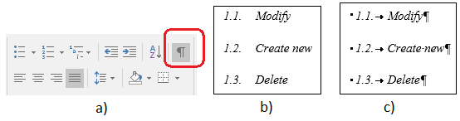

Hình .. Tính năng Show/Hide

Hình 1.1b) là ví dụ về một phần văn bản được hiển thị ở chế độ mặc định, còn Hình 1.1c) là khi các ký tự vô hình được hiển thị lên. Ký tự ngắt đoạn (¶) ở cuối mỗi dòng cho biết mỗi dòng là paragraph, ô vuông nhỏ (▪) ở đầu mỗi đoạn cho biết đoạn này được đánh số tự động (sử dụng list), và dấu mũi tên (→) cho biết có một dấu tab được đặt sau phần đánh số.

Khi soạn thảo văn bản bằng Microsoft Word, có lẽ ít ai trong số chúng ta để ý rằng có các mức định dạng khác nhau trong một tài liệu: mức vùng (section), mức đoạn (paragraph) và mức ký tự (character). Và ở mỗi mức định dạng, có những thông số định dạng sẽ luôn được áp dụng chung cho toàn bộ phần văn bản cùng mức. Ngoài ba mức mang tính chất phân cấp trên đây thì trong tài liệu Microsoft Word còn có các loại đối tượng khác nhau được định dạng với các thông số đặc trưng, đó là bảng (table), danh sách (list), hình (figure), biểu đồ (chart)…

## Định dạng mức vùng

Một tài liệu có thể được chia thành nhiều section và bao gồm tối thiểu 1 section. Việc chia vùng có thể được thực hiện tự động khi (ta thực hiện một số thao tác soạn thảo nhất định) hoặc thực hiện thủ công thông qua menu Layout → Breaks → Section breaks. Những thứ sau đây sẽ được áp dụng thống nhất trên toàn bộ một vùng: cỡ giấy, xoay ngang/dọc, độ rộng lề, phân cột văn bản, đánh số dòng văn bản, nội dung và định dạng header và footer (bao gồm cả kiểu đánh số trang).... Điều đó có nghĩa là khi ta xoay ngang một số trang (liên tiếp) nào đó, các trang đó sẽ tách thành một section; khi ta chọn một vùng văn bản và định dạng nó thành hai hoặc nhiều cột, vùng văn bản đó sẽ được tách thành một section; khi ta muốn thay đổi kiểu đánh số trang (số La Mã hay số Ả-rập) thì ta phải thực hiện tách section.

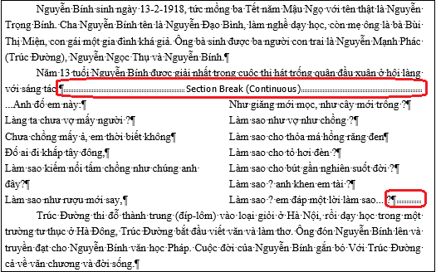

Hình .. Tự động ngắt vùng khi chia cột

Trên Hình 1.2 là ví dụ về việc tự động ngắt vùng khi ta chọn một vùng văn bản rồi chia thành hai cột[1].

## Định dạng mức đoạn

Nói chung, mỗi khi ta gõ phím Enter là ta đã tạo ra một đoạn văn bản trong tài liệu Microsoft Word. Các thông số định dạng áp dụng thống nhất trên toàn một đoạn bao gồm tất cả những thông số được thiết lập thông qua hộp thoại Paragraph (Hình 1.3). Đó là các thông số như: căn lề (alignment), mức đề mục (outline level), thụt lề trái, thụt lề phải, thụt đầu đoạn, khoảng cách giữa các đoạn, giãn dòng…

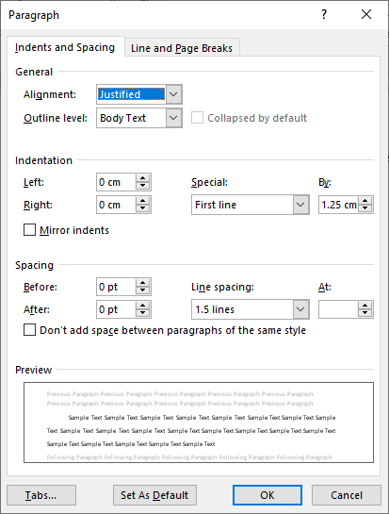

Hình .. Định dạng mức đoạn

Phần còn lại của mục này sẽ dành để giải thích ý nghĩa của một số thông số định dạng mức paragraph. Điều này là khá quan trọng, bởi chính các thông số định dạng mức paragraph là yếu tố chủ yếu quyết định thể hiện của văn bản. Nếu độc giả đã hiểu ý nghĩa của các thông số này này thì có thể bỏ qua và đọc các phần khác. Nếu không, hãy bắt đầu xem xét chúng từ trên xuống (theo Hình 1.3).

### Alignment

Thông số quy định việc căn lề. Cái này đá quá quen thuộc nên không cần giải thích thêm.

### Outline level

Ta thường bắt gặp các văn bản có cấu trúc gồm nhiều mục, mỗi mục lại được chia thành tiểu mục… Mỗi mục hay tiểu mục như vậy đều bắt đầu bằng dòng tiêu đề của nó. Nếu là một cuốn sách, báo cáo lớn thì các tiêu đề này được thể hiện trong mục lục. Và thuộc tính Outline level chính là để xác định cấp bậc của một dòng tiêu đề. Tiêu đề có level lớn sẽ nằm trong tiêu đề có level nhỏ hơn. Nếu tuân thủ quy tắc định dạng này thì cấu trúc văn bản sẽ hiện lên chính xác khi tích chọn Navigation Pane trong View (Hình 1.4).

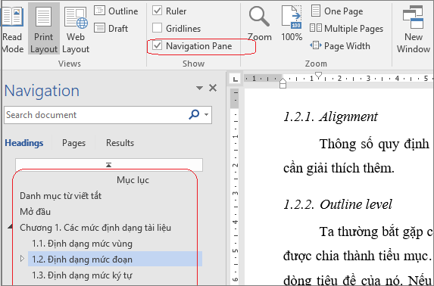

Hình .. Thiết lập outline level được thể hiện qua cửa sổ Navigation

Thường thì đề mục cấp ngoài cùng sẽ có level=1, và các đề mục bên trong sẽ có level tăng dần. Riêng phần thân tài liệu thì được thiết lập Outline level là “Body Text”; đây cũng chính là giá trị mặc định cho thông số này.

Việc xây dựng cấu trúc đề mục cho văn bản thông qua việc thiết lập thông số Outline level như trên mang lại một số lợi ích như:

* Thông qua cửa sổ Navigation có thể nhìn thấy được cấu trúc tổng thể của văn bản và di chuyển nhanh chóng tới phần văn bản mong muốn;
* Việc đảo vị trí các phần văn bản có thể được thực hiện bằng thao tác kéo thả ngay trên cửa sổ Navigation;
* Có thể xóa một phần văn bản bằng cách xóa đề mục tương ứng trên cửa sổ Navigation;
* Việc xây dựng mục lục (nếu cần) sẽ được thực hiện tự động;
* Khi xuất tài liệu ra tập tin PDF, bookmark (nhằm mục đích di chuyển nhanh chóng tới vùng văn bản mong muốn) có thể được tạo tự động.

### Indentation

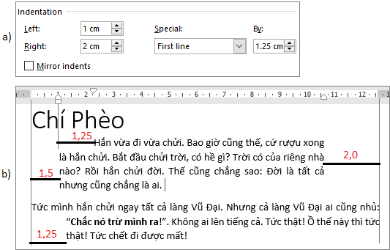

Hình .. Lùi trái, lùi phải, lùi dòng đầu đoạn

Bản thân chữ “identification” ở đây có thể được dịch là “lùi vào” (hoặc “thụt vào”). Nếu ta thiết lập (trên Hình 1.5a) Left = 1cm, Right = 2 cm và First line = 1,25 cm thì kết quả định dạng sẽ như như đoạn văn bản thứ nhất trên Hình 1.5b. Toàn bộ đoạn văn bản bị lùi vào 1cm so với lề trái, 2cm so với lề phải, và dòng đầu tiên của đoạn bị lùi vào 1,25 cm so với các dòng còn lại.

Còn nếu thay vì thiết lập “First line”, ta lại thiết lập “Hanging” và cũng đặt giá trị bằng 1,25 cm (trong khi Left=0 và Right=0) thì kết quả định dạng sẽ như đoạn văn bản thứ hai trên Hình 1.5b. Tất cả các dòng trong đoạn, bắt đầu từ dòng thứ hai, sẽ lùi vào 1,25 cm so với dòng đầu tiên.

Lưu ý: việc thiết lập “First line” bằng 1,25 cm (hoặc 1,27 cm = 0,5 inch) là rất phổ biến, còn việc thiết lập lùi trái, lùi phải là rất hiếm gặp; việc thiết lập “Hanging” (với giá trị khác nhau) thường được thực hiện khi định dạng danh sách đánh số, tức là khi tạo các list style.

### Spacing

Là nhóm thông số về giãn cách trong paragraph và giữa các paragraph.

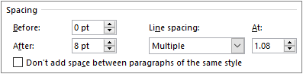

Hình .. Thông số về giãn cách

Line spacing: giãn dòng. Thông thường, giá trị tham số này là hệ số nhân với giãn cách tiêu chuẩn. Giá trị thường gặp là 1,0 – 1,5.

Before và After tương ứng là khoảng cách so với paragraph liền trước và paragraph liền sau.

### Pagination

Để ý rằng trên Hình 1.3 mới thể hiện được một tab của hộp thoại Paragraph; nhóm thông số Pagination nằm trong tab còn lại (Hình 1.7). Đây là nhóm thông số định dạng việc phân trang cho paragraph. Việc hiểu và làm chủ được nhóm thông số này là khá quan trọng trong việc xây dựng các paragraph style.

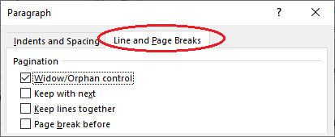

Hình .. Nhóm thông số Pagination

Window/Orphan control: nếu paragraph có từ 2 dòng trở lên thì việc tích chọn thông số này sẽ đảm bảo loại trừ trường hợp có một dòng nào đó được phân bố đơn lẻ ở cuối hoặc đầu trang; điều đó có nghĩa là luôn có tối thiểu 2 dòng của paragraph sẽ nằm cùng nhau trên một trang. Đây gần như là chuẩn mực định dạng của mọi nhà xuất bản, vì thế thông số này được tích chọn mặc định.

Keep with next: yêu cầu paragraph này phải nằm trên cùng một trang với paragraph kế tiếp. Ví dụ, tiêu đề của một mục nội dung nào đó phải nằm trên cùng một trang với paragraph đầu tiên của mục đó; như vậy, có thể nói rằng bất kỳ paragraph style nào mà có thiết lập Outline level (xem 1.2.2) khác với “Body text” thì đều cần tích chọn thông số này. Ví dụ nữa là hình và tên hình cũng phải luôn đi đôi cùng nhau; ở phần sau ta sẽ nói về việc tạo riêng paragraph style cho các hình vẽ, và khi đó ta cũng cần tích chọn thông số này. Vi phạm quy tắc trình bày trên đây cũng chính là lỗi khá thường gặp trong các đồ án, luận văn… mà tác giả từng đọc. Tức là dòng tiêu đề nằm ở cuối trang này, trong khi nội dung nằm ở đầu trang kế tiếp; hình vẽ nằm ở cuối trang này, trong khi tên hình nằm ở đầu trang kế tiếp. Việc sử dụng style với thiết lập thông số Keep with next một cách thích hợp để định đảm bảo rằng lỗi trình bày trên sẽ không bao giờ xảy ra.

Keep lines together: yêu cầu toàn bộ paragraph phải nằm cùng nhau trên một trang. Kinh nghiệm của tác giả cho thấy đây là thông số không mấy khi cần đến. Mặc dù tất cả các built-in style cho đề mục (heading) đều có thiết lập thông số này, nhưng rõ ràng là chẳng mấy khi ta gặp một tiêu đề dài đến 4 dòng để thông số này phát huy tác dụng.

Page break before: yêu cầu paragraph phải được trình bày trên một trang mới. Đối với những tài liệu có kích thước lớn (đồ án, luận văn, báo cáo, sách…), nội dung được chia thành các chương thì cần phải sang trang mới trước khi bắt đầu mỗi chương. Đại đa số mọi người thực hiện việc sang trang này bằng cách sử dụng tổ hợp phím Ctrl-Break để ngắt trang, thậm chí có nhiều người liên tiếp gõ Enter để xuống dòng cho đến khi sang trang. Cả hai cách này đều có thể dẫn đến sai sót, đặc biệt là cách thứ hai. Vấn đề có thể được giải quyết bằng cách tích chọn thông số này cho style được dùng để định dạng tiêu đề của những phần nội dung cần sang trang, và built-in style “Heading 1” là thường gặp nhất trong trường hợp này.

## Định dạng mức ký tự

Nếu không tính hình vẽ và các đối tượng nhúng khác thì một đoạn văn bản được cấu thành từ các ký tự. Mỗi ký tự có thể được định dạng riêng biệt.

Nói là định dạng mức ký tự nhưng thường thì ta không định dạng từng ký tự mà sẽ định dạng cho một nhóm ký tự, nhóm như thế có thế có thể trải dài qua nhiều paragraph. Nói chung định dạng có thể được áp dụng cho từng ký tự riêng rẽ bao gồm những thông số có trong hộp thoại Font (Hình 1.8).

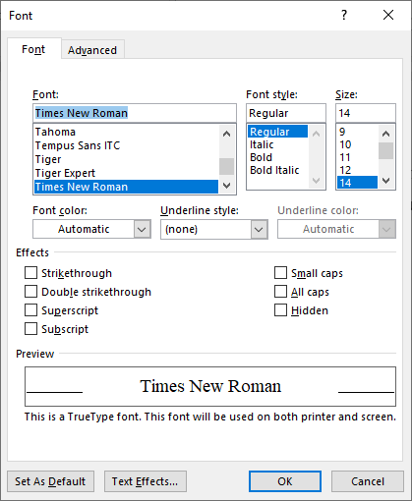

Hình .. Định dạng mức ký tự

Như có thể thấy, các thông số định dạng này là khá quen thuộc đối với bất kỳ ai soạn thảo văn bản với Microsoft Word nên không cần trình bày thêm ở đây. Tuy nhiên, có thể lưu ý rằng vì một paragraph sẽ bao gồm các character nên ở phần sau, khi thiết lập thông số định dạng cho paragraph, ta cũng thường thiết lập cả các thông số định dạng ở mức character, đó sẽ là định dạng mức character mặc định cho paragraph đó.

## Định dạng mức bảng

Ta biết rằng bảng được cấu thành từ các dòng, cột; giao giữa dòng và cột là các ô. Vì thế, nói là “định dạng ở mức bảng” nhưng thực chất thì ở đây cấp định dạng có thể được chia nhỏ đến mức ô. Tổng thể các tham số định dạng ở mức này được thể hiện trong hộp thoại Table Properties (Hình 1.9).

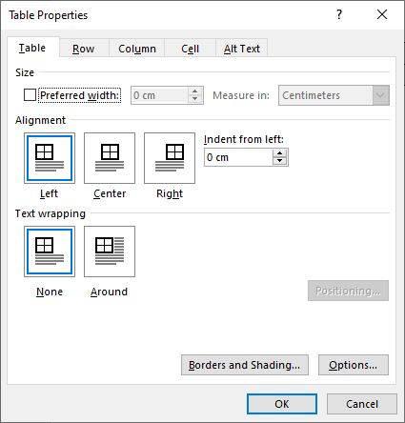

Hình .. Định dạng mức bảng

Các thông số áp dụng chung cho toàn thể một bảng bao gồm độ rộng của bảng, căn lề và vị trí tương đối của bảng trong văn bản. Các thông số khác có thể áp dụng cho một dòng, một cột và cũng có thể áp dụng cho từng ô.

## Định dạng mức danh sách

Trong quá trình soạn thảo văn bản, đặc biệt là văn bản khoa học, ta thường sử danh sách, bao gồm cả danh sách đánh số (numbered list) và danh sách không đánh số (unnumbered list), để thể hiện nội dung. Và Microsoft Word cũng có bộ tham số định dạng đặc trưng để định dạng danh sách. Với danh sách đa cấp (đây là dạng tổng quát cho danh sách và về sau ta sẽ sử dụng loại danh sách này), các tham số định dạng được thể hiện trên Hình 1.10.

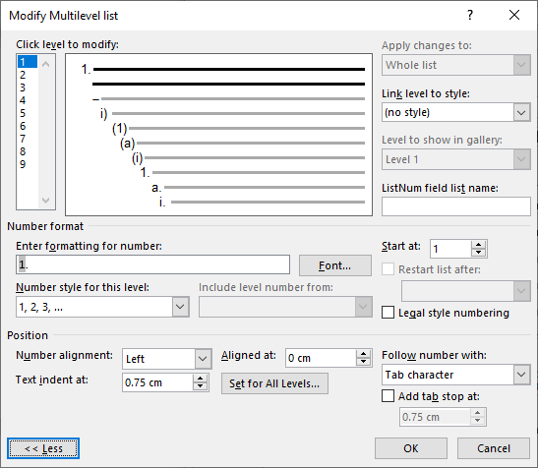

Hình .. Định dạng mức danh sách

## Mức ưu tiên của thiết lập định dạng

Qua phần trình bày trên đây ta thấy rằng có những thông số định dạng có thể được thiết lập ở các mức định đạng khác nhau. Ví dụ, font chữ có thể được thiết lập ở mức paragraph và ở mức character, thậm chí là cả ở mức list; căn lề (alignment) có thể được thiết lập ở mức paragraph và mức list. Như thế có thể đặt câu hỏi: nếu ta thiết lập cùng một thông số định dạng cho một vùng văn bản ở các mức khác nhau với giá trị khác nhau thì giá trị nào (ứng với mức định dạng nào) sẽ được ưu tiên áp dụng (quyết định kết quả hiển thị lên trang giấy)? Ví dụ, đối với một vùng văn bản nào đó, ở mức paragraph ta thiết lập font là “Times New Roman” và font size là 14pt, còn ở mức character ta lại thiết lập font là “Courier New” và font size là 12pt thì kết quả hiển thị sẽ là gì? Câu trả lời ở đây là: vùng văn bản đó sẽ được áp dụng font “Courier New” với font size là 12. Tức là định dạng mức character sẽ được ưu tiên so với định dạng mức paragraph. Có lẽ logic vấn đề nằm ở chỗ character là phần tử cấu thành nên paragraph.

Bảng .. Thứ tự ưu tiên của các mức định dạng

|  |  |
| --- | --- |
| Thông số định dạng | Thứ tự ưu tiên |
| Font family, font size, font style | Character > List > Paragraph |
| Alignment | List > Paragraph |
| Indent, hanging | List > Paragraph |

Bảng 1.1 cho biết thứ tự ưu tiên của các mức định dạng đối với các thông số định dạng khác nhau. Thông tin này thuần túy dựa vào kinh nghiệm sử dụng Microsoft Word của tác giả nên hẳn là còn thiếu sót, nhưng khi chúng ta biết được sự tồn tại một sự ưu tiên nào đó giữa các mức định dạng thì về sau ta sẽ thiết lập được các kiểu định đạng đáp ứng mong muốn của mình, và đặc biệt là nếu có một vùng văn bản nào đó hiển thị không đúng như dự kiến thì ta hiểu rằng có một sự xung đột đối với thông số định dạng nào đó giữa các mức định dạng khác nhau. Đó là cơ sở để ta tìm kiếm, điều chỉnh để đạt được kết quả mong muốn.

# Kiểu định dạng

## Giới thiệu chung

Kiểu định dạng (style) là khái niệm quan trọng hàng đầu để thực thi các kỹ thuật được trình bày trong tài liệu này. Style có thể được hiểu là một tập hợp các thông số định dạng (font chữ, cỡ chữ, màu chữ, kiểu chữ, màu nền, đóng khung, cách dòng, cách đoạn, căn lề, kiểu đánh số...) để áp dụng cho một vùng văn bản nào đó. Vùng văn bản có thể là một đoạn (paragraph), một nhóm ký tự (characters), một bảng biểu (table), một danh sách (list). Mỗi style có một tên phân biệt. Khi áp dụng style "SomeStyle" cho một vùng văn bản là ta đã định dạng vùng văn bản đó theo các thông số được quy định trong style này; và ta nói vùng văn bản đó có style là "SomeStyle". Một style (ví dụ, "SomeStyle") có thể được áp cho nhiều vùng văn bản. Khi đó, các vùng này có chung style. Khi ta thay đổi thông số trong "SomeStyle" thì tất cả các vùng văn bản có style là "SomeStyle" sẽ được tự động định dạng lại theo các thông số mới. Như vậy, có thể thấy rằng style là một công cụ hiệu quả để thực hiện định dạng văn bản. Microsoft Word hỗ trợ style rất tốt. Tuy nhiên, thực tế cho thấy rằng rất ít người dùng biết và sẵn sàng sử dụng tính năng định dạng văn bản hữu ích này. Do vậy, trong phần này, ta sẽ tìm hiểu sơ qua về styles trong Microsoft Word.

Cách nhanh chóng nhất để tiếp cận danh sách style là thông qua Styles Gallery trên menu Home (Hình 2.1). Đây là nơi chứa danh sách và hình ảnh trực quan về các style định dạng ở mức paragraph và mức character. Có những style mặc định những style do người dùng tạo ra.

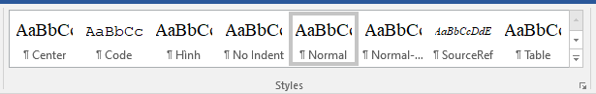

Hình .. Styles Gallery

Mỗi mục trong hộp chọn này (Center, Code, Hình, No Indent…) chính là một kiểu định dạng (style). Phía trên mỗi tên của style là minh họa cho kết quả sẽ đạt được, tức là văn bản của ta sẽ trông như thế khi áp dụng style tương ứng. Do kích thước của Styles Gallery là khá hạn chế nên ở mỗi một thời điểm chỉ có một số ít style được hiển thị, người dùng có thể mở rộng kích thước của Styles Gallery bằng cách nhấn vào nút () ở cạnh phải của nó.

Ngay cả khi hiển thị với kích thước tối đa thì Styles Gallery cũng thường không có đủ chỗ để hiển thị tất cả các style, thay vào đó, ta thường lựa chọn những style nào thường dùng để đưa vào Styles Gallery. Để truy cập danh sách đầy đủ các style có trong văn bản thì cần nhấn chuột vào nút mũi tên () ở góc dưới bên phải của Styles Gallery.

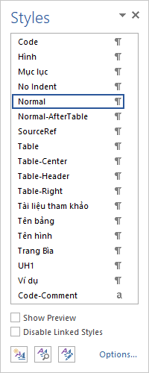

Hình .. Danh sách đầy đủ các style trong văn bản

Nếu muốn loại bỏ một style nào đó khỏi Styles Gallery thì nhấn nút chuột phải vào style đó rồi cọn “Remove from Styles Gallery”. Ngược lại, nếu muốn đưa một style nào đó vào Styles Gallery thì nhấn nút chuột phải vào nó rồi chọn “Add to Styles Gallery”.

Trong Microsoft Word có 5 loại style:

* Paragraph style là để định dạng ở mức paragraph;
* Character style là để định dạng ở mức character, là tập hợp các thông số định dạng liên quan đến phông chữ;
* Linked (paragraph and character) là những style có thể được sử dụng để định dạng ở mức paragraph và cả mức character. Nói cách khác, khi áp dụng lên một paragraph thì linked style sẽ đóng vai trò là một paragraph style, còn khi áp dụng lên một (nhóm) ký tự thì nó đóng vai trò là character style;
* Table style là để định dạng mức bảng;
* List style là để định dạng mức danh sách.

Và như đã đề cập trước đó, ở danh sách trên Hình 2.2 chỉ bao gồm các paragraph, character và linked style. Để hiển thị danh sách đầy đủ mọi style, bao gồm cả table style và list style thì nhấn vào nút Manage Styles () ở gần cạnh dưới của hộp thoại Styles. Lúc này, hộp thoại Manage Styles sẽ hiện lên (Hình 2.3) cho phép ta quản lý mọi style có trong tài liệu.

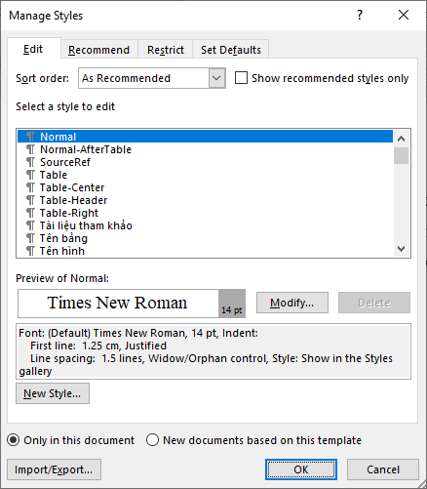

Hình .. Hộp thoại Manage Styles

Trong các phần tiếp theo của chương này, ta sẽ tìm hiểu kỹ hơn về style qua việc thực hiện những thao tác cụ thể. Ở thời điểm này, ta tạm thời sẽ chỉ quan tâm đến paragraph style, character style và linked style. Còn table style và list style sẽ được đề cập sau.

## Áp dụng một style

Khi ta soạn thảo một văn bản, style mặc định được áp dụng có tên là “Normal”. Đây là một paragraph style đóng vai trò là cơ sở để xây dựng hầu hết các paragraph style và linked style khác. Trong Microsoft Word style “Normal” này có các thông số định dạng mặc định như (Hình 2.4):

* Font: name = Calibri, size = 11pt, color = automatic
* Alignment: Left
* Paragraph indent: none
* Spacing: before = 0, after = 8, line spacing = 1.08

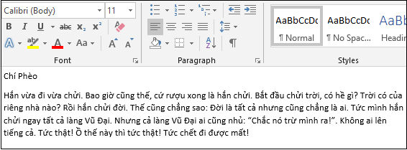

Hình .. Style mặc định với các thông số mặc định của Microsoft Word[2]

Thông tin về việc style “Normal” được sử dụng mặc định cho văn bản được thể hiện ở chỗ style này được làm nổi bật (highlight) bằng một viền màu xám trong hộp Styles Gallery. Nếu muốn áp dụng style khác cho vùng văn bản nào đó, ta thực hiện như sau:

* Đối với paragraph style, ta chỉ cần đặt con trỏ soạn thảo vào vị trí bất kỳ trong paragraph rồi nhấn chuột vào style muốn áp dụng.
* Đối với character style, ta lựa chọn nhóm các ký tự cần định dạng rồi nhấn chuột chọn style muốn áp dụng.
* Đối với linked style, nếu ta không lựa chọn nhóm ký tự nào mà nhấn chuột chọn style thì định dạng mức paragraph sẽ được áp dụng, còn nếu ta lựa chọn một nhóm ký tự rồi nhấn chuột chọn style thì định dạng mức character sẽ được áp dụng.

Lưu ý: không nên lựa chọn bất kỳ vùng văn bản nào khi áp dụng paragraph style.

Thao tác bấm chọn style từ hộp Styles Gallery trên menu Home có thể được thay thế bằng việc chọn style thông qua Mini Toolbar (Hình 2.5). Theo cấu hình mặc định của Microsoft Word, Mini Toolbar sẽ tự động xuất hiện mỗi khi có một vùng văn bản được chọn. Ngoài ra, nó cũng xuất hiện cùng với context menu (khi ta nhấn nút chuột phải).



Hình .. Mini Toolbar

Ví dụ, từ văn bản ở Hình 2.4, ta đưa chuột vào dòng chứa tên tác phẩm rồi bấm chọn style “Title” (đây là một linked style); lựa chọn cụm từ “Chắc nó trừ mình ra” rồi bấm chọn style “Strong” (đây là một character style) thì kết quả thu được sẽ như trên Hình 2.6.

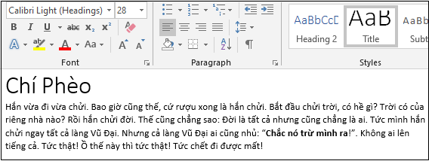

Hình .. Kết quả áp dụng các style “Title” và “Strong”

Như vừa đề cập ở trên, “Title” là một linked style. Đề nghị bạn đọc hãy thực hành áp dụng style này và so sánh kết quả cho 2 trường hợp khác nhau: có lựa chọn trước một nhóm ký tự và không có lựa chọn trước nhóm ký tự.

## Xóa bỏ thiết lập định dạng

Có những trường hợp ta muốn xóa bỏ thiết lập định dạng của một vùng văn bản nào đó đang có trong tài liệu. Việc này có thể thực hiện được thông qua việc lựa chọn chức năng Clear Formatting (Hình 2.7) khi mở hộp Style Gallerry ở dạng đầy đủ (qua menu Home hoặc qua Mini Toolbar).

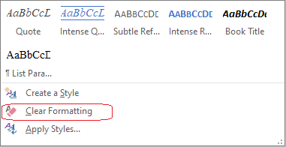

Hình .. Chức năng Clear Formatting

Việc xóa thiết lập định dạng cũng bao gồm 2 trường hợp như khi thiết lập định dạng:

* Nếu lựa chọn một nhóm ký tự rồi chọn Clear Formatting thì các thiết lập định dạng mức character sẽ được xóa. Khi đó, nhóm ký tự sẽ nhận các thông số định dạng mức character từ style của paragraph mà nó thuộc về.
* Nếu chọn Clear Formatting khi không có nhóm ký tự nào được chọn thì định dạng mức paragraph sẽ được xóa. Khi đó, paragraph sẽ nhận style mặc định là “Normal”. Nếu trong paragraph có những nhóm ký tự được áp dụng định dạng ở mức character thì các định dạng mức character này vẫn được giữ nguyên khi xóa định dạng mức paragraph.

Lưu ý: nếu chọn Clear Formatting cho nhóm ký tự bao trùm lên toàn bộ một hoặc nhiều paragraph thì kết quả đôi lúc sẽ không như mong đợi.

Ngoài việc xóa định dạng cho vùng văn bản đang có trong tài liệu, ta còn có thể xóa định dạng của văn bản trước khi đưa vào tài liệu. Trong quá trình xây dựng một tài liệu, ta có thể cần sao chép những phần văn bản nhất định từ các nguồn khác. Đó có thể là trang web, tài liệu PDF, tài liệu Microsoft Word khác… Sau khi thực hiện thao tác copy ở tài liệu nguồn, nếu ta paste vào tài liệu đích bằng tổ hợp phím Ctrl-V thì Microsoft Word sẽ sao chép luôn cả thông số định dạng từ tài liệu gốc. Điều này có thể gây xáo trộn định dạng trong tài liệu mà ta đang soạn thảo. Để tránh trường hợp này, thay vì nhấn tổ hợp phím Ctrl-V, ta cần nhấn nút chuột phải rồi chọn Keep Text Only từ context menu (Hình 2.8). Khi đó, phần văn bản được đưa vào tài liệu đích sẽ nhận định dạng mức paragraph ở vị trí nó được sao chép vào.

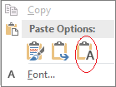

Hình .. Tùy chọn Keep Text Only trong context menu

Tùy chọn Keep Text Only sẽ chỉ đưa vào tài liệu đích phần nội dung là văn bản (text) mà bỏ qua các thứ khác: hình, bảng, công thức... Vì thế, cần thực hiện sao chép riêng phần văn bản và các phần khác. Điều này có thể làm tốn thêm chút thời gian nhưng cần thực hiện và rất đáng để thực hiện nếu chúng ta muốn tạo nên một tài liệu có định dạng nhất quán. Bản thân tác giả từ nhiều năm nay chỉ sử dụng tùy chọn này khi sao chép.

## Tùy chỉnh một style

Để thay đổi (hoặc bổ sung) các thông số định dạng cho một style, ta nhấn chuột phải vào tên của style đó và chọn "Modify..." (Hình 2.9).

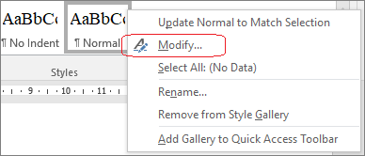

Hình .. Chức năng tùy chỉnh style

Khi đó, hộp thoại Modify style sẽ hiện lên (Hình 2.10). Ngay trực tiếp trên giao diện của hộp thoại này ta có thể thiết lập các tham số định dạng thông dụng như font, căn lề, giãn cách… Ngoài ra, nút Format ở góc dưới bên trái của hộp thoại này cho phép ta thiết lập các thông số định dạng khác.

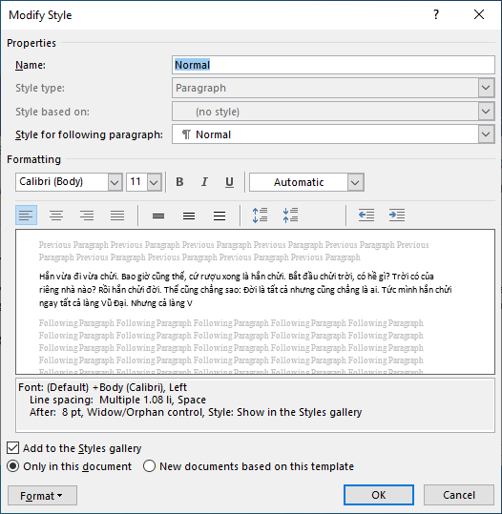

Hình .. Hộp thoại Modify Style

Ở sát cạnh dưới của hộp thoại còn có hai lựa chọn là Only in this document và New documents based on this template. Nếu chọn phương án thứ nhất (mặc định) thì các thay đổi chỉ có tác dụng trong văn bản hiện tại. Nếu chọn phương án thứ hai, các thay đổi sẽ có tác dụng cả trong các văn bản được tạo mới trên cơ sở template (khuôn mẫu) hiện tại. Thông thường, khi chúng ta tạo một văn bản mới, nó sẽ được tạo ra trên cơ sở template mặc định có tên là "Normal".

Đối với đoạn trích Chí Phèo đã được đề cập ở trên, nếu ta thay thực hiện thay đổi style “Normal”, thiết lập font là Times New Roman và căn lề là Justified thì kết quả sẽ như trên Hình 2.11.

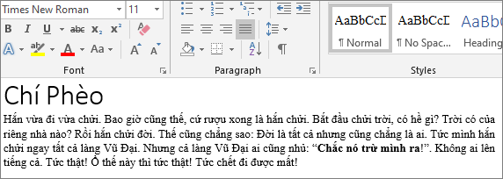

Hình .. Định dạng văn bản thay đổi theo sự thay đổi của style

Nhắc lại dòng tên tác phẩm có style là “Title”, còn phần nội dung có style là “Normal”. Vì thế, khi ta thay đổi style “Normal” thì chỉ có định dạng của phần nội dung thay đổi, còn định dạng của tên tác phẩm vẫn giữ nguyên. Bên cạnh đó cũng có thể nhận thấy là định dạng mức character (style “Strong”) mà ta đã áp dụng vào phần nội dung vẫn được giữ nguyên (có tác dụng làm đậm nhóm ký tự được chọn).

Lưu ý: đa phần các văn bản mà ta cần soạn thảo đều yêu cầu phần thân văn bản sử dụng phông chữ Times New Roman, cỡ chữ 12-14, căn lề Justified, giãn dòng 1,3-1,5. Vì thế, ta nên chỉnh sửa style “Normal” và chọn chế độ áp dụng là New documents based on this template để khi tạo bất kỳ văn bản mới nào thì bộ tham số định dạng trên sẽ được áp dụng ngay.

## Tạo style mới

Đa phần mọi người có thói quen định dạng văn bản bằng việc lựa chọn vùng văn bản cần thiết rồi trực tiếp áp dụng các thông số định dạng lên vùng văn bản đó. Nhưng đó là cách làm không hiệu quả, đặc biệt là khi soạn thảo tài liệu có dung lượng lớn. Thay vào đó, ta nên sử dụng style để đạt được định dạng mong muốn. Ngay khi cài đặt, Microsoft Word đã có tích hợp sẵn rất nhiều style (built-in styles) để định dạng các phần tử trong tài liệu: tiêu đề văn bản, đề mục các cấp, các kiểu danh sách,… Ta hoàn toàn có thể tùy chỉnh thông số định dạng trong các style đó rồi áp dụng chúng để đạt được định dạng mong muốn. Trong trường hợp các built-in stytle là không đủ để đáp ứng yêu cầu định dạng thì ta có thể tạo thêm các style mới.

Ví dụ, ngay khi đang biên soạn tài liệu này, tác giả muốn có một style riêng để định dạng tên gọi của các hộp thoại khi tôi đề cập đến một hộp thoại nào đó (Paragraph, Font, Table Properties,…). Và một character style đã được tạo ra với tên là “Dialog Title”, trong đó thiết lập 2 thông số định dạng: phông chữ là Arial, màu chữ là xanh da trời. Có lẽ kích thước tài liệu này sẽ xấp xỉ 100 trang, và có lẽ sẽ có rất nhiều tên gọi các hộp thoại xuất hiện rải rác đâu đó từ đầu đến cuối. Về sau, nếu tác giả muốn điều chỉnh định dạng cho các tên gọi đó thì chỉ cần chỉnh sửa lại thông số định dạng của style “Dialog Title”, và ngay lập tức định dạng của mọi tên gọi hộp thoại trong toàn bộ văn bản sẽ được thay đổi theo đúng ý muốn. Có lẽ bạn đọc đã hình dung được sự tiện lợi to lớn khi sử dụng style để định dạng văn bản. Và đó chỉ là một ví dụ; còn rất nhiều style khác được tạo ra để biên soạn tài liệu này, một số trong số đó sẽ được đề cập ở các phần tiếp theo. Còn bây giờ, hãy trở lại vấn đề chính của mục này, đó là việc tạo ra các style như vậy.

Để bắt đầu tạo một style, hãy chọn chức năng Creat a Style (Hình 2.12) khi mở hộp Style Gallerry ở dạng đầy đủ (qua menu Home hoặc qua Mini Toolbar). Tiếp đó, nhấn nút Modify… để thực hiện thiết lập style.

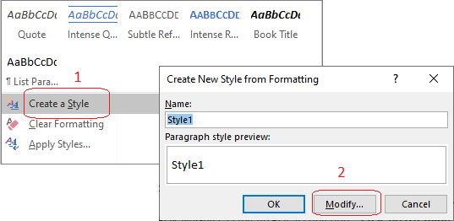

Hình .. Chức năng Create a Style

Hộp thoại Create New Style from Formatting hiện lên (Hình 2.13). Có thể thấy rằng nó rất giống với hộp thoại Modify Style (Hình 2.10), chỉ khác là tất cả các trường thông tin ở phần Properties (phần phía trên của hộp thoại) đều khả dụng để chúng ta thay đổi. Và đây cũng chính là những trường thông tin quan trọng mà chúng ta cần nắm bắt để thực sự làm chủ được việc tạo style.

Trường Name có lẽ là quá rõ ràng, đây là nơi ta xác định một tên gọi để đặt cho style. Microsoft Word cho phép đặt tên tùy ý cho style, bao gồm cả việc đặt tên bằng tiếng Việt có dấu. Chỉ có một nguyên tắc cần tuân thủ là tên gọi phải mang tính gợi nhớ, để khi nhìn vào thì ta biết style đó sẽ được sử dụng cho mục đích gì, trong trường hợp nào.

Trường Style type là hộp chọn để ta xác định kiểu style muốn tạo trong số 5 kiểu mà Microsoft Word hỗ trợ (xem mục 2.1).

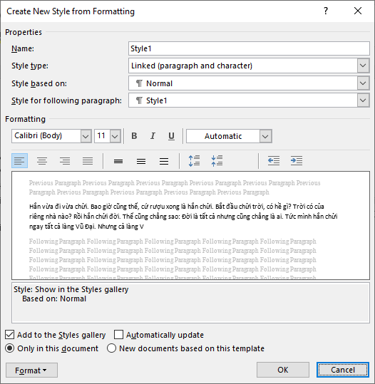

Hình .. Tạo style mới

### Tạo paragraph style và linked style

Kiểu style mặc định được chọn khi bắt đầu tạo mới style là linked style. Việc tạo paragraph style và linked style là hoàn toàn giống nhau (chỉ khác nhau ở cách sử dụng như được trình bày ở mục 2.2. Áp dụng một style). Giao diện để tạo một trong hai kiểu style này chính là như trên Hình 2.13. Bộ thuộc tính định dạng của paragraph style là rất phong phú, vì thế mà khi ta tạo paragraph style hoặc linked style thì mọi tùy chọn định dạng trong hộp thoại (đặc biệt là những nhóm tùy chọn được truy cập thông qua nút Formatting ở góc dưới bên trái của hộp thoại) đều khả dụng, còn nếu tạo character style thì có nhiều tùy chọn (dưới nút Formatting) là không khả dụng.

Trường Style for following paragraph có ý nghĩa như sau: trong khi đang soạn thảo một đoạn (paragraph) văn bản có kiểu định dạng này (style đang tạo) mà ta gõ phím Enter để ngắt sang một paragraph mới thì paragraph đó sẽ được áp dụng style nào? Hãy hình dung cụ thể hơn. Phần thân tài liệu thường bao gồm nhiều paragraph; nếu ta đang soạn thảo một pargraph có style là “Normal” thì khi gõ Enter để sang một paragraph mới thì nhiều khả năng là paragraph mới cũng có style là “Normal”; như vậy, đối với style “Normal” thì trường Style for following paragraph nên nhận giá trị là chính “Normal”. Trong tài liệu này, có style “Tên hình” được tạo ra để định dạng tên của các hình. Trong tuyệt đại đa số trường hợp, phía dưới tên hình sẽ là đoạn văn bản thường (thân tài liệu, có style là “Normal”), vì thế, đối với style “Tên hình” thì trường Style for following paragraph nên nhận giá trị là “Normal”. Nhìn chung, giá trị của trường này là không quá quan trọng, nhưng nếu hiểu nó và biết vận dụng một cách thích hợp thì sẽ tạo nên sự tiện lợi nhất định, cũng như giảm bớt sai sót về định dạng trong quá trình soạn thảo văn bản. Trong trường hợp phân vân, không biết nên chọn style nào thì hãy chọn style mà được áp dụng cho thân tài liệu (thường là “Normal”).

Trường Style based on, ngược lại, là một trường rất quan trọng. Nó cho biết style hiện thời được xây dựng dựa trên style nào. Có hai điểm cốt lõi cần lưu ý ở đây:

* Giá trị của mọi thông số định dạng của style được tạo ra sẽ kế thừa từ giá trị thông số định dạng tương ứng của style cơ sở, ngoại trừ những thông số mà ta thiết lập lại trong quá trình tạo style (và trong quá trình tùy chỉnh style như đã trình bày trong mục 2.4).
* Khi giá trị của một thông số nào đó trong style cơ sở thay đổi (qua quá trình tùy chỉnh style như trong mục 2.4) thông số đó trong style hiện thời cũng sẽ thay đổi tương ứng nếu ta chưa thiết lập lại giá trị cho thông số đó (trong quá trình tạo hay tùy chỉnh về sau).

Xét một ví dụ cụ thể để hình dung rõ hơn về hai điểm cốt lõi trên đây. Trong tài liệu này, built-in style “Heading1” được sử dụng để định dạng tên các chương. Trong cấu trúc tài liệu, ngoài các chương còn có các mục như Danh mục từ viết tắt, Mở đầu, Phụ lục. Tên của các mục này được định dạng giống hệt như tên của các chương, ngoại trừ một điểm khác biệt duy nhất là chúng không được đánh số. Do vậy để định dạng các mục đó, một style có tên “UH1” (có nghĩa là Unnumbered Heading 1) được tạo ra dựa “Heading 1” và thiết lập lại thông số “Numbering” để nó nhận giá trị là “None”. Khi đó, bất kỳ một sự thay đổi nào trong “Heading 1”, ngoại trừ thay đổi về đánh số, sẽ dẫn tới sự thay đổi tương ứng trong “UH1”, đảm bảo tính nhất quán trong định dạng mọi đề mục cấp 1 của tài liệu này.

Hãy để ý rằng phía dưới của hộp thoại Create New Style from Formatting có một mục thống kê cho biết ta đã thiết lập lại những thông số định dạng nào từ style cơ sở. Trên Hình 2.13, do ta mới bắt đầu tạo style, chưa thực hiện bất kỳ thiết lập nên nội dung mục này mới gồm hai thông tin (Hình 2.14):

* Style cơ sở là “Normal”
* Style đang tạo sẽ được hiển thị trong Styles Gallery.



Hình .. Chưa có thông số được thiết lập lại

Nếu ta thiết lập lại thuộc tính font size bằng 14, alignment là justified và giãn dòng là 1,5 thì thông tin sẽ thay đổi như trên Hình 2.15.



Hình .. Một số thông số đã được thiết lập lại

Nếu sau khi thiết lập lại một thông số nào đó mà ta lại muốn thay đổi quyết định, muốn thừa kế thông số đó từ style cơ sở thì chỉ cần thiết lập lại thông số đó một lần nữa với giá trị trùng với giá trị trong style cơ sở. Ví dụ, sau khi đã thiết lập như trên Hình 2.15, ta chỉnh lại font size bằng 11 (trùng với giá trị trong style “Normal”) thì kế quả sẽ như trên Hình 2.16.



Hình .. Hủy bỏ việc thiết lập lại thông số định dạng

Lưu ý: giao diện của hộp thoại Create New Style from Formatting chỉ hiển thị được một số ít các thông số định dạng. Danh sách đầy đủ các thông số định dạng có thể thiết lập được truy cập qua nút Formatting ở góc dưới bên trái của hộp thoại.

### Tạo character style

Tập thông số của character style là tập con của tập thông số của paragraph style, vì thế việc tạo character style có phần đơn giản hơn.

Trong trường hợp tạo character style thì giá trị của trường Style based on được chọn mặc định là “Default paragraph font”. Điều đó có nghĩa là việc áp dụng style này cho một cụm ký tự sẽ không làm thay đổi bất kỳ thông số định dạng nào của nó, ngoại trừ những thuộc tính được thiết lập lại trong quá trình tạo và tùy chỉnh style. Và khi style của paragraph thay đổi thì định dạng của cụm ký tự cũng thay đổi tương ứng, ngoại trừ những thông số đã được thiết lập lại. Ví dụ, “Strong” là một built-in character style, được xây dựng dựa trên “Default paragraph font” và thiết lập lại duy nhất một thuộc tính: kiểu chữ (font style) luôn luôn là “Bold” (in đậm). Như vậy, việc áp dụng “Strong” lên một nhóm ký tự nào đó sẽ chỉ thay đổi thuộc tính kiểu chữ mà không làm thay đổi phông chữ, cỡ chữ, màu chữ… hay bất kỳ thuộc tính định dạng nào khác.

### Tạo list style

Khi chọn Style type là “List” thì giao diện của hộp thoại Create New Style from Formatting sẽ thay đổi khá nhiều (Hình 2.17).

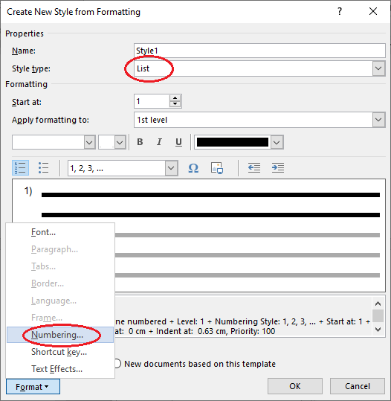

Hình .. Giao diện tạo list style

Để tạo mới một list style, ngoài cách sử dụng chức năng Create a Style như trên Hình 2.12 thì ta có thể chọn trực tiếp chức năng Define New List Style như trên Hình 2.18.

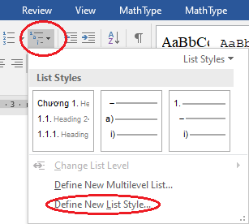

Hình .. Tạo list style mới

Mặc dù có thể thiết lập các thông số cơ bản cho một list style ngay trên giao diện ở Hình 2.17, nhưng ta sẽ thiết lập các thông số một cách đầy đủ hơn bằng việc nhấn nút Format rồi chọn Numbering…. Hộp thoại Modify Multilevel list hiện lên, nhấn vào nút More ở góc dưới bên trái sẽ hiển thị giao diện tương tự như trên Hình 2.19. Nói chính xác thì Hình 2.19 là list style được tác giả sử dụng để đánh số chương mục trong lại liệu này. Với những người lần đầu làm quen với giao diện này thì có lẽ cần phải có sự nhẫn nại nhất định để thử nghiệm và làm chủ được việc thiết lập các thông số định dạng ở đây.

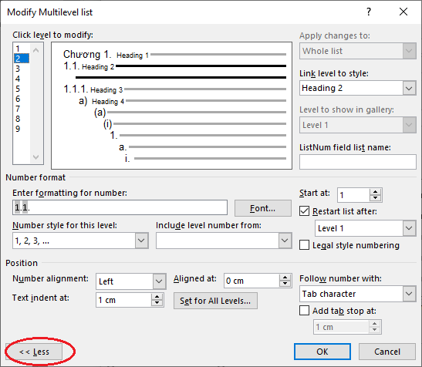

Hình .. Thiết lập thông số định dạng cho danh sách

Click level to modify. Danh sách, dù đánh số hay không đánh số (“gạch đầu dòng”) thì nói chung cũng gồm nhiêu cấp. Microsoft Word hỗ trợ đến 9 cấp trong danh sách, trong khi thông thường ta chỉ sử dụng đến 3 cấp, và rất hiếm khi sử dụng đến cấp thứ 5. Các thông số định dạng được thiết lập riêng cho từng cấp trong danh sách, tức là sau khi đã chọn một cấp thì các thông số còn lại trên giao diện là áp dụng riêng cho cấp đó, không ảnh hưởng đến các cấp khác. Vì vậy việc đầu tiên cần thực hiện là chọn cấp danh sách cần định dạng. Nói chung, việc chọn cấp định dạng nên được thực hiện theo thứ tự từ thấp đến cao. Sau khi đã chọn một cấp danh sách, ta sẽ lần lượt thiết lập các thông số định dạng cho nó.

Link level to style. Trường này cho biết style nào sẽ được tự động áp dụng cấp danh sách hiện thời. Thông thường thì ta không thiết lập giá trị cho trường này (để mặc định là “no style”) nhưng có một trường hợp điển hình mà ta cần sử dụng nó, đó là khi tạo list style để đánh số chương mục. Trong ví dụ cụ thể trên Hình 2.19, cấp danh sách thứ 2 được liên kết với style “Heading 2” (và tương tự, level 1 với “Heading 1”, level 3 với “Heading 3”, level 4 với “Heading 4”).

Number format. Là nhóm thông số quyết định quy cách đánh số hoặc liệt kê không đánh số. Kết quả cuối cùng được thể hiện trong ô Enter formatting for number. Để đạt được kết quả mong muốn, ta có thể thực hiện theo trình tự như sau:

1. Xóa trắng ô Enter formatting for number.
2. Nếu tạo danh sách đánh số phân cấp (ví dụ như khi đánh số chương mục) và cấp hiện thời không phải là level 1 thì chọn các cấp trước đó từ hộp Include level number from để chèn vào ô Enter formatting for number.
3. Chọn kiểu đánh số cho cấp hiện thời ở Number style for this level.
4. Các ô Start at và Restart list after thường nhận giá trị mặc định.
5. Thêm các ký tự tùy ý vào ô Enter formatting for number. Đó thường là dấu chấm để phân tách các cấp đánh số. Ngoài ra, khi đánh số chương mục thì ở level 1 ta thêm chữ “Chương ” (có kèm dấu cách) vào đầu.

Trên Hình 2.19 kết quả đánh số đang được thể hiện cho level 2. Trong đó, số “1” thứ nhất là đại diện cho level 1 (bước 2), còn số “1” thứ hai là của chính level 2 (bước 3). Một dấu chấm được thêm vào để phân tách hai cấp đánh số, một dấu chấm nữa được sử dụng để kết thúc phần đánh số (bước 5). Việc đánh số ở level 2 được khởi động lại từ đầu (từ 1) khi level 1 thay đổi giá trị (bước 4). Điều đó có nghĩa là trong phạm vi Chương 1 thì đề mục cấp 2 được đánh số là 1.1, 1.2, 1.3,…, còn sang đến Chương 2 thì đề mục cấp 2 sẽ được đánh số là 2.1, 2.2, 2.3,…

Còn một thông số trong nhóm này chưa được đề cập đến, đó là checkbox Legal style numbering. Nếu thông số này được chọn thì việc đánh số ở cấp hiện thời được thực hiện hoàn toàn bằng số Ả-rập. Ví dụ, nếu ta sử dụng chữ số La Mã để đánh số chương (level 1): Chương I, Chương II… thì bình thường đánh số ở level 2 sẽ có dạng: I.1, I.2, I.3,… II.1, II.2, II.3,… Như vậy trông không ổn lắm. Và ta muốn đánh số cấp 2 có dạng: 1.1, 1.2, 1.3,… 2.1, 2.2, 2.3… Điều này đạt được bằng việc tích chọn thông số trên đây.

### Tạo table style

Trong thực tiễn công việc, tác giả chưa từng có nhu cầu tạo table style, vì thế cho rằng việc này là không cấp thiết và không trình bày ở đây. Độc giả có nhu cầu thì có tự nghiên cứu hoặc liên hệ riêng với tác giả.

### Sử dụng lại style

Một điểm nữa cũng cần quan tâm là tùy chọn về việc style chỉ được tạo ra trong tài liệu hiện thời (Only in this document) hay tạo ra trong template của tài liệu (New documents based on this template). Hai tùy chọn này được đặt ở cạnh dưới hộp thoại. Tùy vào tính chất công việc của mỗi người, có thể có những style được dùng xuyên suốt nhiều tài liệu khác nhau. Đối với tác giả thì đó là style liên quan đến danh sách đánh số và không đánh số, đến hình và bảng, đến các đoạn mã lập trình… Những style như vậy nên được tạo vào template để sử dụng lại khi cần.

# Định dạng, đánh số và tham chiếu một số phần tử thường gặp trong văn bản

## Định dạng, đánh số và tham chiếu chương mục

### Style để định dạng chương mục

Vấn đề định dạng và đánh số chương mục đã được đề cập một số lần ở các phần phía trên. Ở đây, chỉ xin tóm tắt ngắn gọn mấy điểm.

Để định dạng tiêu đề các chương, mục… một cách thông thường nhất, ta sử dụng các built-in style “Heading 1”, “Heading 2”,.. Cụ thể, sử dụng “Heading 1” để định dạng tên chương, “Heading 2” để định dạng tiêu đề của mục trong chương, “Heading 3” để định dạng tiểu mục… Thiết lập các thông số định dạng như thế nào là tùy vào đặc điểm của văn bản, nhưng nhất định phải lưu ý các thông số về phân trang (xem mục 1.2.5):

* Tất cả các heading style phải tích chọn thông số “Keep with next”;
* Trong “Heading 1” phải tích chọn thông số “Page break before”.

### Style để đánh số chương mục

Để thực hiện đánh số chương mục, hãy tạo một list style như được trình bày trong mục 2.5.3. Tạo list style. Nếu trong văn bản có những đề mục không đánh số (ví dụ trong tài liệu này, “Mục lục”, “Lời nói đầu”… là những đề mục cấp 1 nhưng không đánh số), khi đó hãy tạo ra các paragraph style dựa trên các heading tương ứng (xem mục 2.5.1), thiết lập thông số Numbering là “None” rồi áp dụng cho các đề mục mong muốn. Cụ thể trong tài liệu này, style “UH1” được tạo ra dựa trên “Heading 1”, điểm thay đổi duy nhất là thiết lập thêm thông số Numbering là “None”. “UH1” được sử dụng để định dạng các đề mục “Mục lục”, “Lời nói đầu”, “Phụ lục”.

Qua thực tế công việc của mình, tác giả nhận thấy rằng nhiều người đã áp dụng đánh số tự động cho các mục, nhưng lại không biết cách đánh số tự động cho chương (chắc là bởi vì cần có chữ “Chương” trước phần đánh số). Cách làm như thế là có tính nửa vời, chưa tận dụng hết được lợi ích mà Microsoft Word có thể mang lại.

### Tham chiếu đến chương mục

Trong một tài liệu dài, khi đang trình bày một vấn đề nào đó, rất có thể ta muốn người đọc xem thêm nội dung ở những phần trước hoặc sau đó mà có liên quan, nói cách khác là ta muốn tham chiếu tới những phần nội dụng nào đó khác. Thông thường, đối tượng được trực tiếp tham chiếu đến là đề mục có phần nội dung muốn tham chiếu. Có thể bạn đọc đã để ý thấy là trong tài liệu này có khá nhiều tham chiếu như vậy ở dạng “xem mục x.y.z”. Các tham chiếu như thế trong tài liệu này được thực hiện thông qua cơ chế Cross-reference của Microsoft Word.

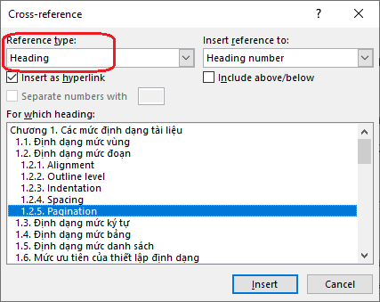

Hình .. Tham chiếu đề mục

Khi muốn tham chiếu tới một đề mục nào đó, trong menu Insert hãy chọn chức năng Cross-reference. Trong hộp thoại hiện lên, trong mục Reference type hãy chọn “Heading”, giao diện kết quả sẽ như trên Hình 3.1. Trên đó, ta sẽ nhìn thấy tất cả những đề mục có đánh số. Ta có khá nhiều tùy chọn tham chiếu trong mục Insert reference to:

* Heading number: tham chiếu được đại diện bởi phần số
* Heading text: tham chiếu được đại diện bởi phần tên đề mục
* Page number: tham chiếu được đại diện bởi số hiệu trang
* Above/below: hiện lên chữ “above” hay “below” tùy thuộc vào việc đề mục được tham chiếu nằm trước hay nằm sau vị trí tham chiếu.

Lưu ý rằng dù ta lựa chọn gì đi nữa thì cũng đều là tham chiếu đến dòng tên đề mục. Điều này tương tự như khi sử dụng cặp thẻ <a> trong ngôn ngữ HTML. Cho dù ta hiển thị gì ở giữa thẻ đóng và ghẻ mở thì đường link bên dưới phần được hiển thị cũng luôn được quyết định bởi giá trị của trường href trong thẻ mở.

### Trường hợp đặc biệt cần lưu ý

Dù sử dụng cross-refrence thì vẫn có khả năng sai khi cập nhật tham chiếu chương mục. Giả sử đang có hai mục “3.1. Tổng quan” và “3.2. Đánh giá”, và có một tham chiếu đến 3.2. Bây giờ ta muốn chèn thêm một mục tên “Phân tích” trước 3.2, tức là sẽ có ba mục tất cả: “3.1. Tổng quan”, “3.2. Phân tích” và “3.3. Đánh giá”. Nếu ta thực hiện việc này bằng cách đưa con trỏ soạn thảo tới sau chỉ số “3.2. ” (và trước tên gọi “Đánh giá”) rồi gõ Enter và nhập tên mục “Phân tích” vào thì ta sẽ được cấu trúc chương mục như dự kiến (mà không cần thêm thao tác áp dụng style), nhưng tham chiếu đến mục 3.2 cũ sẽ không được cập nhật thành mục 3.3 như mong đợi. Đó chính là sai sót!

Có thể lý giải nguyên nhân của điều này như sau: để có thể thực hiện tham chiếu, Microsoft Word tự động sinh ra một bookmark dưới mỗi mục đánh số. Tham chiếu tới mục “3.2. Đánh giá” là tham chiếu tới bookmark được đặt dưới phần đánh số “3.2. ”. Do đó, khi ta chèn mục theo cách như trên thì bookmark của mục 3.2 cũ sẽ ở lại với 3.2 mới. Vì thế, cả sau khi cập nhật thì tham chiếu tới 3.2 vẫn giữ nguyên.

Để tránh điều đó, thay vì thực hiện như trên thì hay đưa con trỏ soạn thảo tới cuối phần nội dung của mục 3.1 (trước khi bắt đầu mục 3.2 cũ) rồi gõ Enter và nhập tên mục “Phân tích” vào. Lúc này, “Phân tích” chưa được định dạng đề mục và chưa được đánh số. Nhưng chỉ cần thực hiện áp dụng style thích hợp (ví dụ: “Heading 2”) cho nó thì ta sẽ được kết quả dự kiến, và tham chiếu đến mục 3.2 khi cập nhật sẽ trở thành 3.3.

### Tạo mục lục

Mục lục là một thành phần không thể thiếu trong nhiều loại tài liệu khác nhau. Nếu chương mục được định dạng, đánh số theo cách được trình bày trên đây thì mục lục có thể được tạo ra chỉ bằng vài cái nhấn nút chuột.

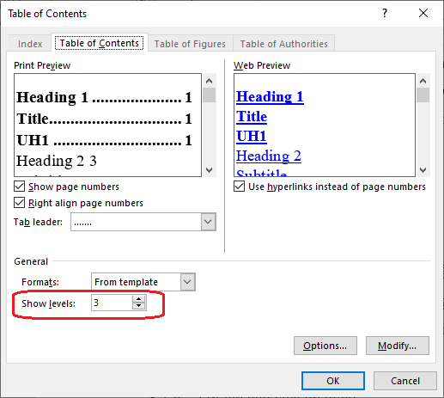

Hình .. Tạo mục lục

Chọn menu References > Table of Contents > Custom Table of Contents..., hộp thoại Table of Contents hiện lên như trên Hình 3.2. Mặc định, mục lục sẽ bao gồm 3 cấp đề mục. Nếu không có yêu cầu gì đặc biệt thì chỉ cần nhấn OK là mục lục sẽ được tạo ra.

Lưu ý: một mặt ta muốn Mục lục xuất hiện trong Navigation Pane, mặc khác không muốn bản thân Mục lục xuất hiện trong chính mục lục. Để giải quyết vấn đề, tác giả đã tạo một style riêng có tên là “Mục lục” để định dạng Mục lục. Trong style này, thông số Outline Level được thiết lập bằng 9 để nó vẫn là heading và xuất hiện trong Navigation Pane, nhưng level 9 là quá lớn để xuất hiện trong mục lục.

Có thể định dạng mặc định của mục lục không đáp ứng yêu cầu định dạng và do đó cần phải thay đổi. Mặc định, các đề mục cấp 1 (có outline level bằng 1) được định dạng bởi style “TOC 1”, đề mục cấp 2 được định dạng bởi style “TOC 2”… như trên Hình 3.3. TOC có nghĩa là Table of Content. Đây là những style mà chỉ xuất hiện trong Styles Pane khi chúng được dùng đến. Tức là trước khi tạo mục lục, các style đó sẽ chưa xuất hiện, muốn truy cập đến chúng thì phải thực hiện thông qua hộp thoại Manage Styles (xem Hình 2.3 ở trang 15). Nếu muốn thay đổi style định dạng cho các cấp đề mục trong mục lục thì trong quá trình tạo mục lục qua hộp thoại Table of Contents (Hình 3.2), nhấn chuột vào nút Options….

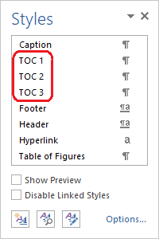

Hình .. Các style cho mục lục

### Lợi ích của việc áp dụng

Lợi ích của việc tạo style để định dạng chương mục bao gồm:

* Đảm bảo tính nhất quán trong định dạng;
* Đơn giản, tiện lợi khi muốn thay đổi định dạng;
* Có thể đảo vị trí các chương mục bằng thao tác “kéo và thả” (drag and drop) ngay trên cửa sổ Navigation;
* Đảm bảo tuân thủ quy tắc trình bày văn bản, cụ thể là tiêu đề của chương mục luôn gắn liền với nội dung chương mục.

Lợi ích của việc tạo list style để đánh số chương mục là số hiệu của các chương, mục sẽ được tự động cập nhật ngay lập tức khi có sự thay đổi (thêm, chèn, xóa) chương, mục như ví dụ trên Hình 3.4. Trong ví dụ này, khi ta đã xây dựng được một tài liệu với cấu trúc chương mục như trên hình a) mà muốn chèn thêm một mục 3.1 như trên hình b) thì toàn bộ phần đánh số phía sau mục 3.1 (mới) đó sẽ được tự động cập nhật. Việc cập nhật đó cũng sẽ diễn ra khi ta chèn thêm chương hay đảo vị trí các chương, mục… Rõ ràng là tiện lợi hơn rất nhiều so với việc đánh số lại một cách thủ công. Hơn thế nữa, việc đánh số chương mục bằng list style là điều kiện cần để có thể thực hiện tham chiếu đến chương mục bằng cross-reference.

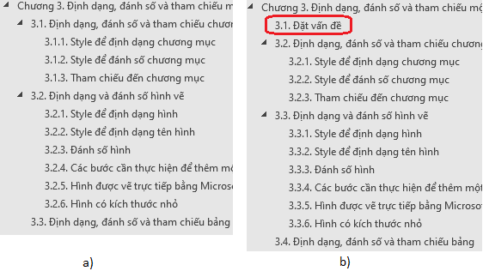

Hình .. Tự động cập nhật đánh số chương mục

Lợi ích của việc thực hiện tham chiếu chương mục thông qua cross-referene (với điều kiện là trước đó đã đánh số chương mục bằng list style) là nội dung tham chiếu sẽ được tự động cập nhật khi có sự thay đổi đối với tiêu đề chương mục, như khi thay đổi đánh số do việc thêm/bớt chương mục, khi cần sửa đổi tên gọi các chương mục, hay khi thay đổi vị trí (đánh số trang) của chương mục.

Lưu ý: Việc cập nhật tham chiếu không diễn ra ngay lập tức như việc cập nhật đánh số chương mục, nó chỉ được hiện khi có yêu cầu cập nhật. Để cập nhật một hoặc nhiều tham chiếu, hãy lựa chọn các tham chiếu đó (có thể lựa chọn toàn bộ tài liệu bằng tổ hợp phím Ctrl-A) rồi nhấn nút F9.

Nếu tham chiếu thủ công thì việc cập nhật (tất nhiên cũng phải thủ công) khi có sự thay đổi như trên là sẽ rất tốn nhiều công sức mà khó tránh khỏi sai sót.

Ngoài việc các tham chiếu được cập nhật tự động thì còn một lợi ích nữa khá đáng kể, đó là dưới mỗi tham chiếu như vậy đều có một đường link tới đối tượng được tham chiếu, cho phép người đọc có thể di chuyển chính xác tới đối tượng đó thông qua một cái nhấn chuột lên tham chiếu (trong Microsoft Word thì cần giữ phím Ctrl khi nhấn chuột, còn khi văn bản được chuyển thể về định dạng PDF thì chỉ cần nhấn chuột mà không cần giữ Ctrl). Bạn đọc có thể kiểm chứng điều này bằng việc di chuyển tới: Mục 2.2.

## Định dạng, đánh số và tham chiếu hình vẽ

Trong các văn bản văn phong khoa học thì mọi hình vẽ đều cần phải được đặt tên và đánh số. Khi soạn thảo văn bản với Microsoft Word, hình có thể được vẽ trực tiếp nhờ các tính năng vẽ hình của Microsoft Word, hình cũng có thể được chèn vào văn bản từ các nguồn bên ngoài: các ảnh bitmap, các hình vector được vẽ trong Microsoft Visio,… và xét từ quan điểm định dạng thì các biểu đồ Microsoft Excel khi được chèn vào văn bản cũng có thể được coi như là một hình vẽ.

Định dạng hình vẽ bao gồm định dạng bản thân hình vẽ và định dạng tên hình (phần chú thích cho hình), do đó cần một style để định dạng hình và một style để định dạng tên hình (trong tài liệu này, style như thế có tên là “Tên hình”).

### Style để định dạng hình

Hãy tạo riêng một paragarph style để định dạng hình (trong tài liệu này, style như thế có tên là “Hình”). Với style này, thông số định dạng bắt buộc là phải tích chọn “Keep with next” (xem 1.2.5) để đảm bảo hình luôn gắn với tên hình. Ngoài ra, từ kinh nghiệm của tác giả thì nên thiết lập các thông số khác (xem mục 1.2) như sau:

* Based on style: Normal
* Style for following paragaraph: Normal. Mặc dù pargaraph ngay sau hình là tên hình, nhưng tên hình được chèn qua tính năng chèn caption nên ở đây ta vẫn đặt là “Normal”.
* Alignment: Center (thông thường, hình được căn giữa trang giấy)
* Indentation: Left=0, Right=0, Special=None (bắt buộc phải đặt Special = None thì hình mới thực sự được căn giữa!)
* Spacing: lựa chọn các giá trị sao cho hợp lý. Trong tài liệu này, do style “Normal”

### Style để định dạng tên hình

Ta cũng cần tạo riêng một paragarph style để định dạng tên hình (trong tài liệu này, style như thế có tên là “Tên hình”). Một số thông số nên cân nhắc thiết lập cho style này:

Font: thường thì các thuộc tính phông chữ (font name, font size, font type) của tên hình có thể khác với phần thân văn bản, vì thế cần cân nhắc để thiết lập cho phù hợp. Trong tài liệu này, trong style “Tên hình”, thuộc tính font size được thiết lập bằng 12 pt, nhỏ hơn 2 pt so với phần thân văn bản.

* Alignment, Identation: như style cho hình.
* Spacing: thiết lập tùy ý, sao cho phù hợp.

### Đánh số hình

Như đã nói ở trên, đối với các văn bản thuộc phong cách khoa học thì mọi hình đều cần được đánh số và tham chiếu. Qua quá trình công tác, tác giả đã bắt gặp rất nhiều trường hợp người soạn thảo thực hiện đánh số một cách thủ công. Điều đó không những phiền phức mà còn gây ra nhiều sai sót trong đánh số và trong tham chiếu, đặc biệt là khi thực hiện chèn thêm hoặc xóa bớt hình. Điều này có thể tránh được nếu thực hiện đánh số tự động thông qua tính năng chèn caption của Microsoft Word.

Sau khi đưa hình vào văn bản (và áp dụng style đã tạo ở mục 3.2.1), nhấn nút phải chuột và chọn Insert Caption… từ context menu. Hộp thoại Caption sẽ hiện lên như trên Hình 3.5 a). Chữ “caption” có nghĩa là dòng ghi chú về tên hình, tên bảng… Nó bao phần đánh số và phần tên gọi. Trong đó, phần cần nhập vào một cách thủ công. Phần đánh số lại bao gồm hai phần: phần số và nhãn (label) đứng trước phần số. Khi đặt tên hình, trong văn bản tiếng Anh người ta thường dùng label “Figure”, còn trong văn bản tiếng Việt người ta dùng label “Hình”.

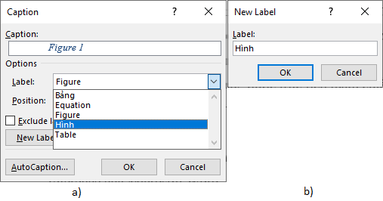

Hình .. Hộp thoại Caption và New Label

Để đánh số (và đặt tên) hình, hãy tìm trong hộp chọn Label xem có label mình cần hay không. Nếu không, hãy nhấn nút New Label để tạo một label mới (Hình 3.5b).

Mặc định, việc đánh số khi chèn một caption sẽ được thực hiện liên tiếp 1, 2, 3… Nếu ta muốn đánh số phân cấp theo các chương thì cấu hình lại quy tắc đánh số tương ứng với label. Trong hộp thoại Caption, sau khi chọn một label, hãy nhấn nút Numbering…

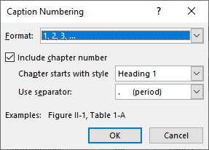

Hình .. Thiết lập quy cách đánh số cho từng label

Để đánh số phân cấp, trong hộp thoại Caption Numbering cần tích chọn thông số Include chapter number rồi lựa chọn cấp đánh số mong muốn (thường là “Heading 1”) và ký hiệu phân tách. Bạn đọc có thể thử với các lựa chọn khác nhau để có được kết quả phù hợp (kết quả được thể hiện ở ô Caption trong hộp thoại Caption ở Hình 3.5).

Khi chèn một caption, ta phải xác định vị trí tương đối của caption so với đối tượng chính. Thông thường, tên hình được đặt ở dưới hình (“Below selected item”), còn tên bảng thì được đặt ở trên bảng (“Above selected item”). Đó chính là thông số Position trong hộp thoại Caption ở Hình 3.5.

Sau khi thiết lập xong caption và nhấn nút OK, caption sẽ được chèn vào vị trí đã định (dưới hình). Lúc này, caption được định dạng bởi style có tên là “Caption”. Style này có sẵn trong Microsoft Word và được mặc định áp dụng cho mọi caption, bao gồm cả tên hình, tên bảng. Trong khi đó, tên hình và tên bảng cần được định dạng khác nhau, vậy nên việc sử dụng style này là không phù hợp. Đó cũng là lý do mà trước đó (mục 3.2.2), ta đã tạo một style riêng để định dạng tên hình. Việc còn lại ở đây là áp dụng style của ta cho caption (tên hình) mới được thêm vào.

### Hình được vẽ trực tiếp bằng Microsoft Word

Microsoft Word có những tính năng cho phép người dùng vẽ những hình cơ bản. Và thực tế là nhiều người đã khai thác tính năng này để vẽ hình trong tài liệu của họ. Trong trường hợp này, có 2 vấn đề phiền phức thường gặp phải.

Thứ nhất là hiện tượng “vỡ hình”, tức là các nét vẽ, các hình thành phần bị sai lệch vị trí, dẫn đến tổng thể hình vẽ bị phá vỡ, thậm chí dẫn tới việc thể hiện sai lệch nội dung. Lúc mới vẽ xong thì trông rất ổn, nhưng sau những thao tác chỉnh sửa trong văn bản, hay là sao chép hình từ văn bản này sang văn bản khác… thì có thể xuất hiện “vỡ hình” như đã nêu trên.

Thứ hai là dàn trang bị sai. Nguyên nhân của vấn đề này là hình vẽ được thiết lập chế độ Text wrapping là “In front of text”. Khi đó, để tránh việc hình vẽ che mất phần văn bản thì người soạn thảo sẽ dùng phím Enter để tạo ra các dòng trống đằng sau hình vẽ.

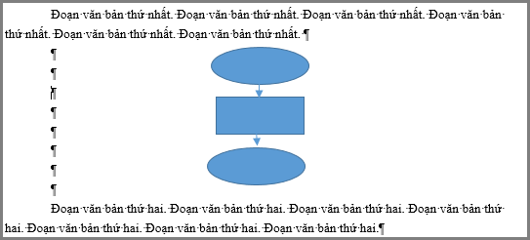

Hình .. Ngắt dòng trống để tạo chỗ cho hình

Nếu có văn bản như trên Hình 3.7, và trong quá trình soạn thảo đoạn văn bản thứ nhất bị dồn đến gần cuối trang thì một phần hình vẽ sẽ nằm ở trang này, một phần sẽ ở trang kế tiếp. Nếu sử dụng tính năng tạo group để gắn chặt các hình thành phần với nhau thì sẽ xảy ra 2 khả năng: hình sẽ đè lên lề dưới hoặc hình sẽ nhảy sang trang sau nhưng để lại cuối trang trước một loạt dòng trống.

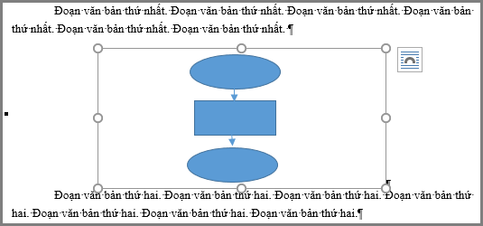

Hình .. Vẽ hình lên canvas

Cả 2 vấn đề trên đây có thể được giải quyết chỉ bằng một thao tác rất đơn giản, đó là hãy bắt đầu việc vẽ hình bằng việc tạo một khung nền (canvas) rồi tiến hành vẽ hình cần thiết lên canvas đó (Hình 3.8). Tạo canvas thông qua menu Insert > Shapes > New Drawing Canvas. Khi đó, canvas đóng vai trò là một hình và ta có thể áp dụng style đã tạo (mục 3.2.1) để thiết lập định dạng cho nó. Ngoài ra, ta cũng không cần thực hiện gộp nhóm các hình thành phần vì vị trí của chúng bên trong canvas là cố định.

Khuyến nghị: nếu có điều kiện, hãy sử dụng Microsoft Visio để vẽ hình thay vì sử dụng trực tiếp tính năng của Microsoft Word. Hình được vẽ bởi Microsoft Visio cũng là hình vector nên không bị giảm sắc nét khi co giãn. Đặc biệt, nếu trên hình có các chú thích văn bản thì khi co giãn hình, phần văn bản cũng sẽ được co giãn theo đúng tỉ lệ chung của hình, đây là điều không có được nếu vẽ bằng tính năng của Microsoft Word.

### Hình có chiều ngang hẹp

Trong nhiều trường hợp, ta cần đưa vào văn bản những hình vẽ có chiều ngang hẹp. Nếu căn giữa trang giấy hình đó như các hình khác thì có thể tạo ra nhiều khoảng trống trên trang giấy (đặc biệt là nếu hình đó lại có chiều dọc lớn). Lúc đó, ta lựa chọn giải pháp là đặt hình về một bên (trái hoặc phải) và bên cạnh đó vẫn có văn bản. Trong tài liệu này có những hình như vậy, ví dụ như hình Hình 2.2 ở trang 14.

Vấn đề là dù hình nào thì cũng cần có caption (đánh số và đặt tên), và caption thì, như đã nói, cần nằm dưới hình và căn giữa so với hình. Việc thiết lập ví trị như vậy cho caption trong trường hợp hình hẹp, được đặt về một bên trang giấy có thể gây khó khăn cho người không có kinh nghiệm. Theo kinh nghiệm của tác giả, có một giải pháp đơn giản để giải quyết vấn đề này. Thực hiện các bước sau:

1. Tạo một text box qua menu Insert > Text Box > Simple Text Box.
2. Đưa hình vào text box
3. Thực hiện chèn caption, áp dụng style định dạng cho hình và caption bình thường như đã trình bày ở trên đây. Kết quả là hình và caption sẽ được căn giữa bên trong text box.
4. Chỉnh sửa kích thước của text box cho phù hợp với kích thước hình bên trong. Sau đó thiết lập để text box nằm về một bên của trang giấy như mong muốn.

Các bước 1-3 trên đây là hoàn toàn rõ ràng.

Đối với bước thứ 4, để thiết lập được vị trí mong muốn cho text box, ta có thể dùng chuột để kéo/thả tới vị trí đó. Nhưng cũng có thể thiết lập vị trí thông qua những thông số định dạng rõ ràng bằng cách nhấn nút phải chuột vào cạnh của text box rồi chọn More Layout Options… từ context menu. Hộp thoại Layout hiện lên, cho phép thiết lập các thông số để xác định vị trí của text box.

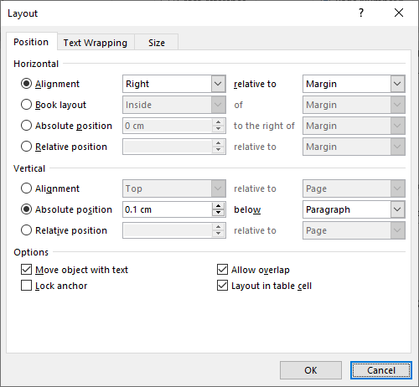

Hình .. Thiết lập vị trí cho text box qua hộp thoại Layout

Trên Hình 3.9 chính là những thông số được thiết lập cho text box 3.10 (tức là Hình 3.10). Cụ thể, về phương ngang, text box được thiết lập để nằm sát lề phải, còn về phương dọc, nó được thiết lập để nằm ngang với vị trí bắt đầu đoạn văn bản (mà nó thuộc về). Nếu các thông số ở đây bị vô hiệu hóa thì trong tab Text Wrapping, hãy chọn chế độ “Square”.

Nếu thấy phần khoảng trắng giữa hình (bên trong text box) với văn bản bên ngoài là quá lớn hoặc quá nhỏ thì có thể thiết lập lại nhóm thông số Distance from text trong tab Text Wrapping. Ngoài ra, cũng có thể xem xét đặt lại lề bên trong text box bằng cách nhấn nút phải chuột vào cạnh text box và chọn Format Shape… từ context menu (Hình 3.10).

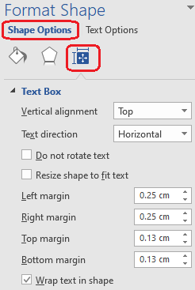

Hình 3.. Format Shape

Và để cho hình được “tự nhiên” hơn, ta sẽ cần bỏ đường viền của text box (cũng thông qua giao diện Format Shape).

### Cập nhật đánh số hình

Khi thêm một hình vào văn bản và chèn caption cho nó, số hiệu của hình hiện thời sẽ được xác định tự động, và số hiệu của các hình khác sau nó cũng được tự động cập nhật. Tuy nhiên, khác với việc đánh số đề mục, số hiệu của các hình không được tự động cập nhật khi ta đảo vị trí của chúng hoặc khi xóa đi một hình nào đó.

Việc cập nhật lại số hiệu hình được thực hiện khi có yêu cầu. Nếu muốn cập nhật số hiệu của một hình cụ thể hãy chọn caption của hình đó và bấm F9. Nếu muốn cập nhật đánh số cho mọi hình trong tài liệu, hãy chọn toàn bộ văn bản bằng tổ hợp phím Ctrl-A rồi bấm F9. Tất nhiên, trong trường hợp sau cùng này, không chỉ có số hiệu hình mà tất cả mọi liên kết trong văn bản đều được cập nhật.

À, mà không! Không phải tất cả! Ở mục 3.2.5 ta đã bàn về việc đưa các hình có chiều ngang hẹp (cùng với caption của chúng) vào trong các text box. Số hiệu các hình trong text box sẽ không được cập nhật, ngay cả khi bấm Ctrl-A rồi F9. Để giải quyết vấn đề trong tình huống này, hãy chuyển về chế độ Print Preview (bằng tổ hợp phím bấm Ctrl-P chẳng hạn), rồi bấm ESC để trở lại chế độ Print Layout View. Lúc này, mọi đánh số đều được cập nhật.

### Tham chiếu đến hình

Tương tự như tham chiếu chương mục, ta sử dụng menu Insert > Cross-reference để tham chiếu đến hình (Hình 3.11).

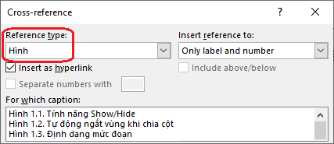

Hình .. Tham chiếu hình vẽ bằng cross-reference

Thông thường ta sẽ chọn Insert refernce to là “Only label and number” để hiển thị tham chiếu bao gồm phần label và phần số. Tuy nhiên, có đôi lúc ta muốn chỉ tham chiếu mỗi phần đánh số mà không bao gồm label. Ví dụ, ở trang 45 trên đây ta có thực hiện tham chiếu “text box 3.10”. Thực tế, “3.10” chính là tham chiếu đến phần số của Hình 3.10, không có phần label là “Hình”. Rất tiếc, Microsoft Word không cung cấp cho chúng ta tùy chọn nào dạng “Only number” để thực hiện việc tham chiếu trên. Để đạt được điều mình muốn, ta cần thực hiện 2 bước như sau:

1. Chèn một bookmark vào phần số mà ta muốn tham chiếu;
2. Thực hiện tham chiếu đến bookmark vừa tạo.Chương 1

Nói cách khác, ta thực hiện tham chiếu gián tiếp, thông qua cái gọi là bookmark. Có thể hiểu mỗi bookmark có ý nghĩa như một thẻ để đánh dấu vị trí, một dải văn bản nhất định trong tài liệu.

Trong ví dụ cụ thể được đề cập ở trên, bước 1 (chèn bookmark) được thực hiện như sau:

* Lựa chọn phần số (“3.10”) trong caption “Hình 3.10. Format Shape”;
* Chọn menu Insert > Bookmark ()
* Trong hộp thoại Bookmark hiện lên (Hình 3.12), đặt tên cho bookmark rồi nhấn nút Add.

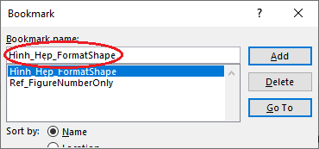

Hình .. Chèn bookmark

Lưu ý là tên bookmark không được phép chứa dấu cách, không được quá dài. Và tên bookmark phải đủ ý nghĩa để gợi nhớ về vị mà nó đánh dấu.

Để thực hiện bước 2, ta chọn Insert > Cross-reference. Trong hộp thoại Cross-reference hiện lên chọn tham chiếu đến bookmark như trên Hình 3.13.

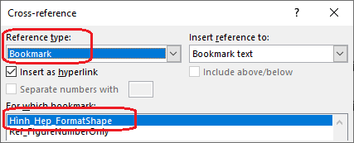

Hình .. Chèn tham chiếu đến bookmark

### Tạo danh mục hình vẽ

Một số loại tài liệu như đồ án, luận văn, báo cáo đề tài nghiên cứu khoa học… yêu cầu phải có Danh mục hình vẽ. Khi ta sử dụng tính năng chèn caption của Microsoft Word để đánh số, đặt tên cho hình như đã trình bày ở trên đây thì danh mục hình vẽ có thể được tạo ra với chỉ vài cái nhấn chuột. Bản thân tài liệu này không cần phải có, nhưng tác giả vẫn tạo ra danh mục như thế (trang vi) để minh họa cho phần nội dung này.

Chọn menu References > Insert Table of Figures.

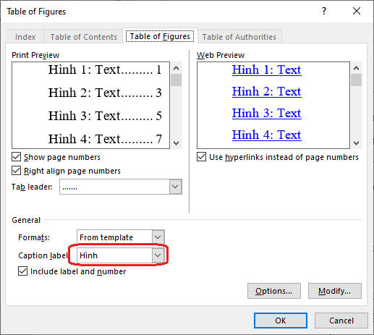

Hình .. Tạo danh mục hình vẽ

Trong hộp thoại hiện lên (Hình 3.14), chỉ cần chọn Caption label là “Hình” rồi nhấn nút OK là danh mục toàn bộ hình vẽ sẽ được tạo ra. Khi có sự thay đổi trên các hình vẽ trong tài liệu (thêm, xóa, thay đổi số trang, sửa tên), danh mục sẽ được cập nhật bằng cách đưa con trỏ soạn thảo vào vị trí bất kỳ trong đó rồi nhấn phím F9 hoặc nhấn nút phải chuột lên danh mục rồi chọn Update Field trong context menu.

Vấn đề còn lại là thiết lập định dạng. Các phần tử của danh mục được mặc định áp dụng style có tên là “Table of Figures”. Vì thế, việc thiết lập định dạng được thực hiện bằng cách thay đổi thông số của style này. “Table of Figures” không xuất hiện trong Styles Gallery nên để thay đổi nó thì cần truy cập thông qua Styles Pane (Hình 3.15).

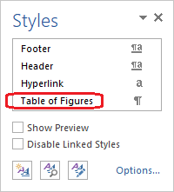

Hình .. Truy cập style “Table of Figures”

Theo kinh nghiệm của tác giả, có mấy thông số cần quan tâm để thiết lập cho style “Table of Figures” là:

* Font size: để nhỏ hơn 1-2pt so với thân văn bản (style “Normal”);
* Indentation: special = none. Trong trường hợp có những caption dài, áp sát số trang quá gần thì có thể thiết lập right=1cm để ép xuống dòng sớm hơn;
* Spacing: before = 0, after = 0, line spacing = single.

Ngoài ra, còn một thông số cần lưu ý là tab stop. Khi thực hiện thao tác Insert Table of Figures thì Microsoft Word sẽ tự động đặt một tab stop (alignment = right, leader = …) vào đúng lề phải của trang giấy. Và kết quả là trong danh mục hình vẽ số trang sẽ được căn phải đúng vào lề phải. Rất đẹp! Nếu về sau có sự thay đổi về thông số định dạng trang giấy thì có thể vị trí của số trang sẽ không còn đúng vào lề phải nữa. Khi đó, cần phải điều chỉnh lại tab stop này cho phù hợp với đặc điểm mới. Vậy, điều cần lưu ý ở đây là thông số tab stop nói trên không được thiết lập trong style “Table of Figures” mà được thiết lập trực tiếp trong thông số định dạng đoạn (nhấn vào nút mũi tên  ở góc dưới bên phải của nhóm Paragraph trong menu Home).

### Lợi ích của việc áp dụng

Việc thực hiện dịnh dạng và đánh số hình vẽ theo cách được trình bày ở đây sẽ mang lại một số lợi ích như sau:

* Định dạng nhất quán cho hình, tên hình; cho phép thay đổi định dạng một cách dễ dàng, nhanh chóng khi cần;
* Đảm bảo luôn tuân thủ quy tắc trình bày văn bản, đó là hình phải gắn liền với tên hình;
* Hình được đánh số tự động, tránh sai sót;
* Tham chiếu đến hình thông qua cross-reference, tránh sai sót. Đây là một lợi ích rất quan trọng, bởi việc tham chiếu đến hình diễn ra rất thường xuyên (có thể nhận thấy điều đó ngay trong tài liệu này);
* Danh mục hình vẽ (yêu cầu phải có trong một số dạng tài liệu như đồ án, luận văn,… ) có thể được tạo tự động

## Định dạng, đánh số và tham chiếu bảng

### Style định dạng bảng

Sẽ không có table style nào cả!

Trong suốt thời gian làm việc của mình, tác giả chưa từng thấy có nhu cầu phải tạo table style. Có 2 lý do cho điều này. Thứ nhất là trong hầu hết mọi trường hợp, ta chỉ cần sử dụng những bảng đơn giản (xét về nét vẽ, về màu nền) như Bảng 1.1 ở trang 12 trên đây; những bảng có giao diện màu mẽ, mỹ miều có lẽ chỉ cần cho các tài liệu marketing. Thứ hai là trong Microsoft Word đã được tích hợp sẵn rất nhiều table style để lựa chọn. Danh sách các style đó có thể truy cập được qua menu Design (Hình 3.16). Và style đơn giản mà ta thường sử dụng (và mặc định được áp dụng mỗi khi tạo bảng) chính là style có tên “Table Grid” được đánh dấu trên hình này.

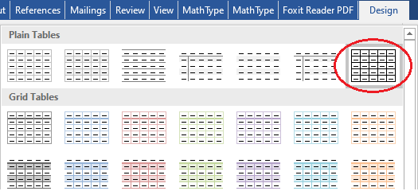

Hình .. Danh sách table style có sẵn trong Microsoft Word

Tuy nhiên, văn bản trong bảng thường có định dạng khác với văn bản khác trong thân tài liệu. Ví dụ: đoạn văn bản trong thân tài liệu thường có dòng đầu tiên lùi vào, còn trong bảng thì không; đoạn văn bản trong thân tài liệu phải được căn lề “justified”, còn trong bảng thì có đủ trường hợp “left”, “right”, “center” và “justified” tùy thuộc vào kiểu giá trị của từng cột.

Chính bởi những lý do trên đây, tác giả không tạo table style nào, thay vào đó tạo một số paragarph style phục vụ việc định dạng dữ liệu trong bảng. Cụ thể là: “Table”, “Table-Left”, “Table-Right”, “Table-Center” và “Table-Header”. Trong đó, bốn style sau cùng đều thừa kế từ style “Table”; còn “Table” thì thừa kế từ “Normal”, tức là có Alignment = Justified. Các thông số định dạng cho các style trên đây có thể được tóm tắt như sau:

1. Table
2. Based on style: Normal
3. Indentation: Special=none
4. Spacing: Before=3pt, After=3pt, Line spacing=single
5. Table-Left
6. Based on style: Table
7. General: Alignment=left
8. Table-Right
9. Based on style: Table
10. General: Alignment=right
11. Table-Center
12. Based on style: Table
13. General: Alignment=center
14. Table-Header
15. Based on style: Table
16. General: Alignment=center
17. Pagination: Keep with next, Keep lines together
18. Font: Style=bold

Tất cả các style được tạo ra đều có chung gốc là “Table”, để khi cần thay đổi định dạng thì chỉ cần thay đổi trên style “Table” mà sẽ tác động lên tất cả các style còn lại.

### Đánh số thứ tự trong bảng

Trong thực tế, ta thường xuyên bắt gặp những bảng mà có cột đầu tiên là số thứ tự. Và rất tiếc là tác giả cũng thường xuyên gặp những trường hợp đánh số thứ tự bị lỗi. Bảng 3.1 thể hiện một số trường hợp như thế (các cột L1, L2, L3). Trong cả 4 cột của bảng này, việc đánh số thứ tự được thực hiện bằng cách sử dụng một list style. Như vậy là hợp lý. Tuy nhiên, 3 trường hợp đầu sử dụng built-in style nên có thể gây ra lỗi:

Bảng .. Ví dụ lỗi đánh số thứ tự

|  |  |  |  |
| --- | --- | --- | --- |
| L1 | L2 | L3 | Đúng |
|  |  |  |  |
|  |  |  |  |
|  |  |  |  |

* Sau đánh số còn có dấu chấm;
* Số thứ tự không được căn giữa;
* Số thứ tự thậm chí có thể biến mất trong quá trình chỉnh sửa văn bản.

Theo kinh nghiệm của tác giả, việc đánh số thứ tự trong bảng nên được thực hiện như sau:

1. Tạo một list style tên là “STT” (xem mục 2.5.3) để đánh số thứ tự (lưu vào template để sử dụng trong các văn bản khác);
2. Áp dụng paragraph style cho cột thứ tự là “Table-Center”;
3. Áp dụng list style cho cột thứ tự là “STT”.

Kết quả của cách làm này là cột “Đúng” của Bảng 3.1. Câu hỏi duy nhất còn lại ở đây là style “STT” phải có các thông số như thế nào? Câu trả lời là Hình 3.17.

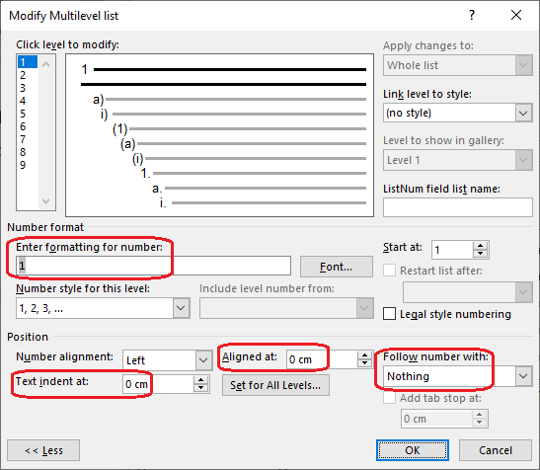

Hình .. Tạo list style “STT”

### Style định dạng tên bảng

Tương tự như khi định dạng tên hình (mục 3.2.2), ta cần tạo riêng một paragarph style để định dạng tên bảng. Trong tài liệu này, style đó có tên là “Tên bảng”. Các thông số cho “Tên bảng” về cơ bản là giống với “Tên hình”, duy có một điểm khác biệt. Do tên bảng thường đặt ở bên trên bảng nên trong nhóm thông số Pagination (xem mục 1.2.5) phải tích chọn “Keep with next” để tên bảng luôn gắn liền với bảng, không xảy ra trường hợp tên bảng nằm ở cuối trang này mà bảng lại bắt đầu ở trang kế tiếp.

### Đánh số bảng

Việc đánh số, đặt tên cho bảng thực hiện hoàn toàn tương tự như việc đánh số, đặt tên cho hình (xem mục 3.2.3). Chỉ cần lưu ý là tên bảng phải đặt ở bên trên bảng, tức là trong hộp thoại Caption (Hình 3.5) cần phải chọn thông số Position là “Above selected item”.

### Tham chiếu đến bảng

Việc tham chiếu đến bảng hoàn toàn tương tự như việc tham chiếu đến hình (xem mục 3.2.7).

### Tạo danh mục bảng

Khi cần tạo danh mục bảng thì thực hiện hoàn toàn tương tự như khi tạo danh mục hình vẽ (xem mục 3.2.8).

### Lợi ích của việc áp dụng

Các lợi ích có được khi áp dụng các kỹ thuật định dạng, đánh số và tham chiếu hình vẽ (xem mục 3.2.9) cũng chính là những lợi ích mà việc áp dụng kỹ thuật định dạng, đánh số và tham chiếu bảng mang lại.

## Định dạng, đánh số và tham chiếu công thức

### Soạn thảo công thức

Có 3 lựa chọn để soạn thảo công thức toán học trong Microsoft Word:

1. Sử dụng tính năng soạn thảo công thức mặc định qua menu Insert > Equation ().
2. Sử dụng công cụ soạn thảo công thức Microsoft Equation 3.0 qua menu Insert > Object > Microsoft Equation 3.0.
3. Sử dụng công cụ soạn thảo công thức của bên thứ ba, điển hình là bộ công cụ MathType.

Phương án thứ nhất không phải là lựa chọn tốt trong Microsoft Word các phiên bản 2007-2013, bởi nó tạo ra công thức với thể hiện hơi bất thường, có thể nói là rất xấu. Nhưng vấn đề này dường như đã được khắc phục phần nào trong Microsoft Word 2016 trở về sau.

Phương án thứ hai chính là giải pháp thay thế miễn phí cho phương án thứ nhất. Tuy nhiên, kể từ tháng 01/2018, Microsoft Equation 3.0 đã bị gỡ bỏ khỏi mọi phiên bản Microsoft Word do người ta phát hiện ra rằng có lỗ hổng an toàn trong đó[3].

Giải pháp thứ ba mang lại kết quả thực sự ấn tượng. Tuy nhiên, nó có một “nhược điểm”: MathType là công cụ thương mại, phải trả phí.

### Đánh số và tham chiếu công thức

Trước khi nói về việc đánh số công thức, cần phải xác định rằng có 2 loại công thức: công thức nằm trong cùng dòng với văn bản và công thức nằm tách biệt thành đoạn riêng. Việc đánh số chỉ áp dụng với loại thứ hai.

Thoạt nhìn có thể nghĩ rằng việc đánh số công thức cũng sẽ đơn giản như là đánh số hình và bảng. Đúng thế! Nhưng điều đó chỉ đúng nếu chỉ đánh số mà không có tham chiếu. Còn nếu cần thực hiện tham chiếu như đã tham chiếu hình và bảng thì vấn đề sẽ công còn đơn giản. Xét riêng khía cạnh đánh số thì điểm khác biệt giữa công thức so với hình và bảng là gì? Đó là số được đặt trên cùng một dòng với công thức và đặt sau công thức, còn số cho hình và bảng được đặt trên dòng riêng. Điều này dẫn đến sự phiền phức khi tham chiếu công thức.

Giả sử ta có công thức dưới đây:

(3.1)

Đây là thể hiện công thức thông thường trong các tài liệu. Giờ đây, nếu ta muốn tham chiếu đến nó tương tự như việc tham chiếu đến hình và bảng (chọn Insert reference to = “Only label and number”) thì kết quả của tham chiếu sẽ là những gì bên trong cặp dấu nháy kép sau đây: “ (3.1”. Từ đó có thể thấy rằng trong một caption, Microsoft Word coi tất cả những gì đứng trước phần đánh số là label của caption đó. Và, như đã chỉ ra trên đây, rất tiếc là Microsoft Word không cung cấp tùy chọn “Only number” để cho phép tham chiếu duy nhất phần số. Mà khi tham chiếu công thức thì ta chỉ tham chiếu phần số. Vậy phải làm thế nào? Nếu thử tìm kiếm trên Google thì có thể thấy rằng có nhiều người đã đặt câu hỏi như thế, và giải pháp được đề xuất vẫn là phải áp dụng các “thủ thuật” để đạt được mục đích.

#### Phương án sử dụng caption và bookmark

Phương án thứ nhất là tham chiếu gián tiếp thông qua việc tạo bookmark một cách thủ công. Tức là lựa chọn phần số của công thức rồi tạo một bookmark cho nó; khi muốn tham chiếu tới một công thức nào đó thì tham chiếu tới bookmark đã tạo cho nó. Cách làm này đã được trình bày chi tiết trong mục 3.2.7 ở trang 47 khi bàn về tham chiếu đến hình. Đối với hình thì hiếm khi phải thực hiện tham chiếu gián tiếp, nên số lượng bookmark cần tạo sẽ rất ít, và do đó, phương án tham chiếu gián tiếp là khả thi. Nhưng đối với công thức thì khác. Nếu áp dụng phương án này thì việc tham chiếu mọi công thức đều phải thực hiện qua bookmark, số lượng bookmark vì thế mà sẽ rất lớn (ngang bằng với số lượng công thức trong tài liệu), và như thế sẽ rất khó nhận biết bookmark nào ứng với công thức nào để có thể tham chiếu chính xác.

#### Phương án sử dụng bảng và caption

Với kinh nghiệm của mình, tác giả đề xuất phương án thứ hai là dùng bảng để trình bày công thức và đánh số công thức. Cụ thể, ta tạo một bảng gồm 4 cột như Bảng 3.2 dưới đây.

Bảng 3.2. Trình bày công thức bằng bảng

|  |  |  |  |
| --- | --- | --- | --- |
|  | ( | 3.2 | ) |

Chức năng của 4 cột như sau:

* Cột 1: style “Table-Center”, đặt công thức
* Cột 2: style “Table-Right”, đặt dấu mở ngoặc đơn
* Cột 3: style “Table-Center”, đặt đánh số
* Cột 4: style “Table-Left”, đặt dấu đóng ngoặc đơn

Đối với toàn thể bảng, đặt tất cả các lề (left, right, bottom, top) bằng 0, và chọn chế độ không có viền.

Với phương án trình bày này, kết quả tham chiếu đến công thức với tùy chọn “Only label and number” sẽ là những gì được đặt trong cặp dấu nháy kép sau đây: “3.2”. Như vậy là đã đáp ứng được nhu cầu của ta.

Cụ thể các bước cần thực hiện để trình bày một công thức sẽ như sau:

1. Tạo bảng theo mô tả ở trên; thực hiện định dạng và điều chỉnh kích thước các ô cho phù hợp; điền dấu mở ngoặc và đóng ngoặc vào các ô số 2 và số 4;
2. Tạo công thức vào ô thứ nhất;
3. Thực hiện đánh số bằng cách truy cập menu References > Insert Caption. Trong hộp thoại Caption (Hình 3.18) cần tích chọn “Exclude label from caption”.

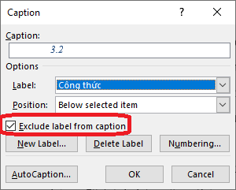

Hình .. Đánh số công thức

1. Sau bước thứ 3, caption sẽ không được tạo ra ở ô số 3 như ta mong đợi, mà nó sẽ nằm phía dưới bảng, vì thế cần di chuyển phần đánh số này vào trong ô thứ 3.

Thực tế, cách làm với 4 bước trên đây chỉ nên được áp dụng để trình bày công thức đầu tiên. Đối với các công thức tiếp theo, nên thực hiện với 3 bước như sau:

1. Sao chép một công thức (toàn bộ bảng) bất kỳ đã có trước đó;
2. Xóa ô số 1 và thay bằng công thức mới cần tạo;
3. Cập nhật phần đánh số bằng phím F9 (trước đó cần chọn toàn bộ bảng hoặc chọn ô số 3, tùy thói quen mỗi người).

Lưu ý: hãy so sánh ký hiệu tổng xích-ma trong 2 cách trình bày công thức trên đây, khi công thức đứng độc lập (trường hợp sau) thì hiển thị rất ổn, nhưng khi ở chế độ inline (trường hợp trước) thì không đẹp tí nào. Đó chính là một trong những điểm hạn chế khi sử dụng tính năng soạn thảo công thức có sẵn của Microsoft Word.

## Định dạng, đánh số và tham chiếu mã chương trình

### Đặc điểm trình bày mã chương trình

Khi biên soạn các tài liệu trong lĩnh vực công nghệ thông tin thì việc đưa vào tài liệu các đoạn mã chương trình là điều rất thường gặp. Bản thân tác giả đã bắt gặp rất nhiều các tài liệu mà trong đó mã chương trình được trình bày một cách có thể nói là cẩu thả: với thông số định dạng hoàn toàn như là thân tài liệu (body text). Với cách định dạng như thế thì khó ai có thể đọc, hiểu nổi các đoạn mã. Trong phần này, ta sẽ xem xét một số phương án để định dạng, đánh số và tham chiếu thích hợp để áp dụng cho các đoạn mã.

Có một đặc điểm khác biệt của mã chương trình mà không có ở các đối tượng mà ta đã xem xét trên đây, đó là việc sử dụng hiệu ứng phông chữ để làm nổi bật cú pháp của dòng lệnh (syntax highlighting). Sự có mặt của syntax highlighting giúp cho việc đọc hiểu các đoạn mã trở nên dễ dàng hơn rất nhiều. Các tài liệu điện tử được soạn ra không chỉ để in (đen trắng) mà còn thể được cung cấp tới người đọc ở dạng điện tử. Vì thế, không có lý do gì để bỏ qua phần syntax highlighting khi đưa các đoạn mã vào trình bày trong tài liệu của mình. Hiện nay, ngoài các công cụ lập trình (IDE) thì nhiều công cụ soạn thảo văn bản, ví dụ như Notepad++, đã hỗ trợ syntax highlighting cho nhiều ngôn ngữ lập trình khác nhau; ngay cả khi xây dựng các trang web, các đoạn mã chương trình cũng có thể được dễ dàng định dạng cùng với syntax highlighting nhờ sự trợ giúp của các thư viện CSS + Javascript như highlightjs, PrismJS, Prettify, SyntaxHighlighter. Đáng tiếc, một phần mềm soạn thảo đồ sộ như Microsoft Word lại không hỗ trợ tính năng cần thiết này. Vì thế, đã có nhiều người đặt câu hỏi trên các diễn đàn để tìm kiếm giải pháp trình bày mã chương trình cùng với syntax highlighting trong Microsoft Word. Tiếp theo ta sẽ xem xét một số giải pháp được đề xuất.

### Sử dụng văn bản nhúng

Sử dụng văn bản nhúng là giải pháp khá phổ biến được đề cập ở các diễn đàn trên Internet[4]. Chương trình 3.1 dưới đây được trình bày theo giải pháp đó.

Chương trình .. Chương trình “Hello world”



Để đưa đoạn mã chương trình với syntax highlighting vào tài liệu Microsoft Word ta làm như sau:

1. Soạn thảo đoạn mã trong một ứng dụng nào đó có hỗ trợ syntax highlighting cho các ngôn ngữ lập trình (một IDE nào đó, hoặc Notepad++ chẳng hạn…)
2. Trong tài liệu Microsoft Word, đưa con trỏ soạn thảo tới vị trí cần đặt đoạn mã. Chọn menu Insert > Object > Object…. Trong hộp thoại Object (Hình 3.19), chọn loại đối tượng nhúng là tài liệu Microsoft Word hoặc OpenDocument Text rồi bấm OK.

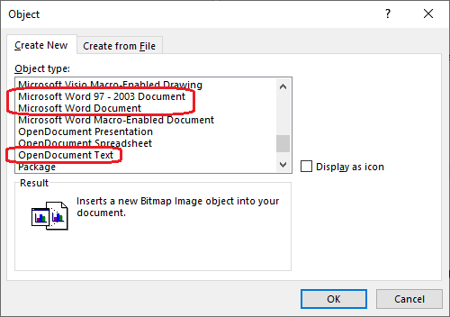

Hình .. Nhúng văn bản vào văn bản

1. Sau bước 2, một cửa sổ soạn thảo mới (cho đối tượng vừa chọn để nhúng) sẽ hiện lên. Sao chép đoạn mã ở bước 1 vào đây, giữ nguyên định dạng, bao gồm syntax highlighting. Đóng cửa sổ lại.

Sau khi thực hiện các thao tác trên, đoạn mã chương trình sẽ xuất hiện trong tài liệu dưới dạng đối tượng nhúng, tương tự như khi nhúng hình vẽ từ Microsoft Visio, hay nhúng công thức toán học từ MathType… Để tài liệu nhúng chứa chương trình chiếm trọn 100% chiều ngang trang giấy thì cần thiết lập thông số định dạng trang của tài liệu nhúng trùng thông số định dạng trang của tài liệu chính. Cách làm đơn giản để đạt được điều này là trong tài liệu chính, mở hộp thoại Page Setup qua menu Layout () rồi nhấn nút Set As Default. Việc này sẽ khiến tất cả các tài liệu được tạo mới (bao gồm tài liệu nhúng như trên) sẽ có thông số định dạng trang như tài liệu hiện thời.

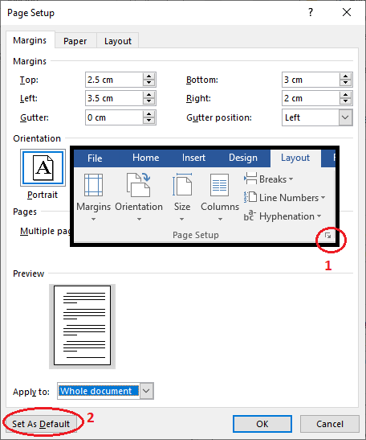

Hình .. Thiết lập thông số định dạng trang mặc định

Điểm lưu ý tiếp theo là không phải bất kỳ IDE nào, không phải bất kỳ công cụ soạn thảo có hỗ trợ syntax highlighting nào cũng hỗ trợ việc sao chép mã có kèm theo định dạng. Ví dụ, Visual Studio hỗ trợ việc này, nhưng Visual Studio Code thì không.

Gợi ý: Nếu cần một công cụ để thực hiện syntax highlighting mà không muốn cài đặt những IDE cồng kềnh thì Notepad++ là một lựa chọn tốt. Để sao chép đoạn mã kèm theo định dạng, hãy truy cập menu Plugins > NppExport > Copy all formats to clipboard.

Một câu hỏi được đặt ra là: tại sao không sao chép đoạn chương trình thẳng vào tài liệu đang soạn thảo đây mà lại phải sao chép qua tài liệu nhúng? Có lẽ lý do chỉ nằm ở sự đơn giản: không cần thiết lập style nào vẫn có được định dạng mong muốn, việc sao chép không ảnh hưởng đến cấu trúc các style trong tài liệu chính, và việc chỉnh sửa thông số style trong tài liệu cũng không ảnh hưởng đến hiển thị của đoạn mã.

Cái giá phải trả cho sự đơn giản là gì? Thứ nhất, nó chỉ áp dụng được cho những đoạn mã ngắn (tối đa trên 1 trang giấy!!!), bởi đoạn mã được chèn vào như là một đối tượng thống nhất, không thể phân bổ trên nhiều trang. Thứ hai là không có đánh số dòng, khi mà đánh số dòng là điều rất quan trọng nếu muốn diễn giải ý nghĩa của một đoạn mã nào đó.

### Sử dụng style để trình bày mã chương trình

Qua quá trình tìm hiểu của mình, tác giả cho rằng cách hiệu quả nhất để định dạng mã chương trình là:

* Tận dụng các trình soạn thảo bên ngoài (như các IDE, Notped++ hay các các công cụ khác) để thực hiện định dạng và syntax highlighting cho mã chương trình.
* Sử dụng một paragraph style (gọi là “Code”) nhằm “cách ly” định dạng của phần mã chương trình với các phần khác của tài liệu. Style này một mặt cho phép thiết lập một số thông số định dạng nhất định cho mã chương trình, mặt khác giúp bảo toàn các thông số định dạng thừa kế từ trình soạn thảo bên ngoài.
* Sử dụng một list style (gọi là “LineNumbering”) để đánh số các dòng mã. Trong style này ta sẽ chỉ sử dụng một cấp đánh số duy nhất, và nó được gắn với paragraph style “Code”.

Chương trình .. Sinh một số ngẫu nhiên trong khoảng định trước

1. **using** System**;**
2. **using** System**.**Security**.**Cryptography**;**
3. **namespace** Chọn_sinh_viên
4. **{**
5. **public** **partial** class Form1 **:** Form
6. **{**
7. **private** RNGCryptoServiceProvider rng**;**
8. **public** Form1**()**
9. **{**
10. InitializeComponent**();**
11. rng **=** **new** RNGCryptoServiceProvider**();**
12. **}**
13. **private** void btnSelectStudent_Click**(object** sender**,** EventArgs e**)**
14. **{**
15. int MAX **=** 0**;**
16. int res **=** 0**;**
17. bool done **=** **false;**
18. byte**[]** mres **=** **new** byte**[**1**];**
19. MAX **=** Convert**.**ToInt32**(**tbStudentCount**.**Text**);**
20. **do**
21. **{**
22. rng**.**GetBytes**(**mres**);**
23. res **=** mres**[**0**];**
24. done **=** res **>** 0 **&&** res **<=** MAX**;**
25. **}** **while** **(!**done**);**
26. tbResult**.**Text **=** res**.**ToString**();**
27. **}**
28. **}**
29. **}**

Chương trình 3.2 là ví dụ cho việc áp dụng kỹ thuật định dạng nói trên.

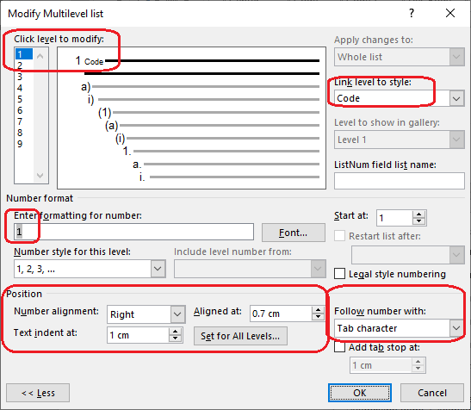

Hình .. Thông số định dạng cho list style “LineNumbering”

Để đạt được kết quả như vậy (Chương trình 3.2) thì list style “LineNumbering” cần được thiết lập các thông số như trên Hình 3.21:

* Level 1 (cũng là level duy nhất) được gắn với style “Code”.
* Number alignment = Right, Aligned at = 0.7cm: đặt độ rộng cho cột đánh số là 0,7 cm và các số sẽ được căn về bên phải.
* Text indent at = 1cm, Follow number with = Tab character: Dòng mã sẽ bắt đầu ở vị trí 1 cm tính từ lề phải (cách phần số 0,3 cm), và nếu dòng mã quá dài, phải xuống dòng thì các dòng sẽ được thụt vào 1cm so với lề phải.

Đối với paragraph style “Code” thì có thể định dạng tùy ý, nhưng nói chung các phông chữ có kích thước cố định như Cosolas, Courier New… thường được sử dụng khi trình bày mã chương trình.

### Đánh số và tham chiếu

Qua các ví dụ (các đoạn chương trình) được trình bày trên đây, dễ thấy rằng có thể sử dụng tính năng chèn caption của Microsoft Word để đánh số. Và cũng nên tạo riêng một paragarph style để định dạng cho caption của chương trình. Trong tài liệu này, style như thế được đặt tên là “Code-Capt”.

Và như vậy, việc đánh số, tham chiếu đến các chương trình là hoàn toàn tương tự như việc đánh số, tham chiếu hình vẽ và bảng.

## Định dạng, đánh số và tham chiếu một số đối tượng khác

Khi soạn thảo các tài liệu như bài giảng, giáo trình, tài liệu tham khảo, hay báo cáo đề tài khoa học,… ta rất có thể sẽ phải trình bày các định nghĩa, các định lý, các đoạn chương trình… Và khi đó, ta cũng cần phải đánh số các đối tượng đó để tham chiếu trong tài liệu.

Hoàn toàn có thể áp dụng tính năng chèn caption (menu References > Insert Caption) để thực hiện đánh số (và đặt tên) cho các đối tượng như thế. Định nghĩa 3.1 dưới đây là một ví dụ. Với mỗi đối tượng có thể tạo một cặp paragraph style: một để định dạng dòng caption và một để định dạng phần nội dung. Ví dụ, nhằm mục đích trình bày các định nghĩa, tác giả đã tạo một cặp paragraph style là: “Def-Capt” để định dạng caption của định nghĩa và “Def-Body” để định dạng bản thân định nghĩa.

Định nghĩa 3.1. Đường tròn

Trong hình học phẳng, đường tròn (hoặc vòng tròn) là tập hợp của tất cả những điểm trên một mặt phẳng, cách đều một điểm cho trước bằng một khoảng cách nào đó. Điểm cho trước gọi là tâm của đường tròn, còn khoảng cho trước gọi là bán kính của đường tròn.

Cách tiếp cận trên đây hoàn toàn có thể áp dụng cho các đối tượng khác. Và việc tham chiếu là hoàn toàn tương tự như tham chiếu hình và bảng, tức là thông qua cross-reference.

Ý tưởng đơn giản chỉ có vậy. Và ở đây cũng chỉ bàn ý tưởng chung về định dạng, đánh số và tham chiếu các đối tượng, không bàn về việc định dạng các đối tượng đó với những thông số cụ thể như thế nào. Việc lựa chọn thông số định dạng có lẽ là tùy vào “gu” của mỗi người, hoặc tùy thuộc vào tính chất, yêu cầu đối với tài liệu.

# Một số kỹ thuật hữu ích khác

## Trích dẫn và tham chiếu tài liệu tham khảo

Có vẻ như việc trích dẫn và tham chiếu tài liệu tham khảo một cách đúng đắn có lẽ là điều quá khó khăn đối với nhiều người, từ sinh viên, học viên cho đến cán bộ, giảng viên. Điều này được thể hiện qua những danh mục “Tài liệu tham khảo” lộn xộn mà tác giả từng xem trong các cuốn báo cáo bài tập lớn, đồ án, luận văn, báo cáo khoa học… Vậy nhưng, với Microsoft Word thì đây phải là một vấn đề đơn giản mới đúng!

Những gì chúng ta cần để xây dựng danh mục tài liệu tham khảo, tham chiếu đến tài liệu tham khảo trong tài liệu của mình là những tính năng của Microsoft Word mà được truy cập thông qua nhóm Citations & Bibliography trong menu References (Hình 4.1). Microsoft Word hỗ trợ nhiều kiểu trích dẫn và tham chiếu khác nhau (trong mục Style). Kiểu mặc định là APA, nhưng thông thường ta sẽ sử dụng kiểu IEEE, vì thế hãy chuyển sang kiểu IEEE trước khi bắt đầu.

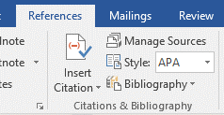

Hình .. Citations & Bibliography

### Quản lý tài liệu tham khảo

Trước hết, hãy chọn chức năng Manage Sources, hộp thoại hiện lên như trên Hình 4.2.

Microsoft Word cho phép quản lý một danh mục tài liệu tham khảo để sử dụng lâu dài và một danh mục để sử dụng trong tài liệu hiện thời. Điều này được hiểu như sau: khi ta xây dựng nhiều tài liệu khác nhau (viết các bài báo khác nhau chẳng hạn), nói chung là có những tài liệu tham khảo sẽ được tham khảo nhiều lần khác nhau trong các tài liệu khác nhau của ta. Vì thế, việc duy trình một danh mục chung (Master List) sẽ cho phép trích ra một danh mục dùng riêng trong từng tài liệu (Current List).

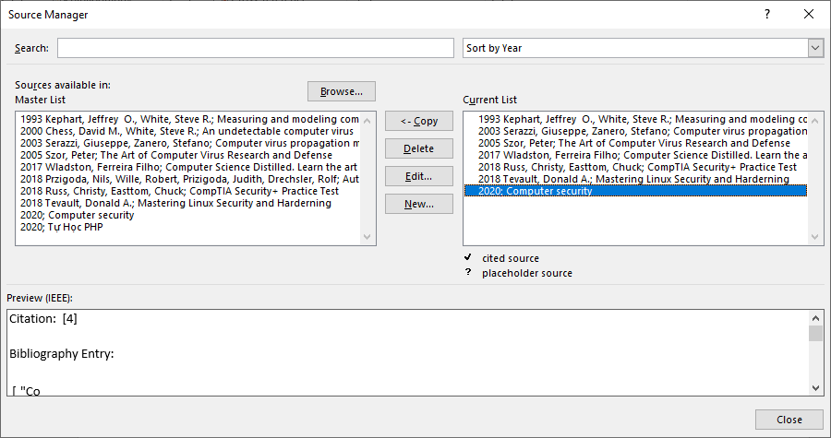

Hình .. Quản lý tài liệu tham khảo

### Tham chiếu tài liệu tham khảo

Về nguyên tắc, khi đưa ra một luận điểm, một số liệu.. được tham khảo từ một nguồn nào đó thì cần phải tham chiếu cụ thể đến nguồn đó. Một khi tài liệu đã được đưa vào danh mục tài liệu tham khảo thì thực hiện tham chiếu bằng cách nhấn nút Insert Citation rồi chọn một tài liệu trong danh sách đổ xuống. Kết quả của việc tham chiếu sẽ có dạng: [1], [2], [3], [2].

Với kiểu tham khảo IEEE thì danh mục Tài liệu tham khảo (trang 76) sẽ được sắp thứ tự theo thứ tự tham chiếu trong tài liệu. Điều đó cũng có nghĩa tài liệu được tham khảo đầu tiên luôn là tài liệu số “[1]”, không cần biết nó nằm ở vị trí thứ mấy trong danh sách đổ xuống khi nhấn nút Insert Citation, và tài liệu đó cũng sẽ được xuất hiện ở đầu danh sách khi ta tạo danh mục tài liệu tham khảo ở mục 4.1.3 dưới đây.

Mặt khác, nếu ta thực hiện chỉnh sửa lại vùng văn bản ở trước vị trí tham chiếu tài liệu số “[1]”, và trong quá trình chỉnh sửa ta có thực hiện tham chiếu một tài liệu nào đó tài liệu này sẽ chiếm vị trí số “[1]” và tài liệu số “[1]” cũ sẽ trở thành tài liệu số “[2]” (và tất nhiên, các tài liệu khác cũng tăng số thứ tự lên 1 đơn vị). Đồng thời, danh mục tài liệu tham khảo (được tạo theo cách trình bày ở mục 4.1.3 dưới đây) cũng được cập nhật lại tương ứng.

### Tạo danh mục tài liệu tham khảo

Danh mục Tài liệu tham khảo (như ở trang 76) được tạo với vài cú nhấn chuột. Trên Hình 4.1, nhấn chuột vào Bibliography và chọn Insert Bibliography ở cuối menu đổ xuống.

Mặc định, các phần tử trong danh mục được áp dụng style “Bibliography”. Để thay đổi định dạng cho danh mục thì hãy thay đổi các thông số định dạng trong style này.

## Sử dụng template

Tùy thuộc vào tính chất công việc, có những người phải soạn thảo văn bản khá thường xuyên, và văn bản bao gồm nhiều thể loại khác nhau: công văn, quyết định, thông báo, thư mời… Các văn bản cùng một thể loại thì không chỉ giống nhau về quy cách định dạng (bao gồm việc sử dụng chung một bộ style) mà còn có nhiều thành phần nội dung là trùng lặp. Vì thế, để tiết kiệm thời gian thì người ta sẽ soạn thảo văn bản mới bằng cách sao chép từ văn bản mới. Nhưng thỉnh thoảng, vì sự lơ đãng, ai đó có thể mở một văn bản cũ ra, soạn nội dung mới vào và… ghi lại. Thế là mất văn bản cũ!

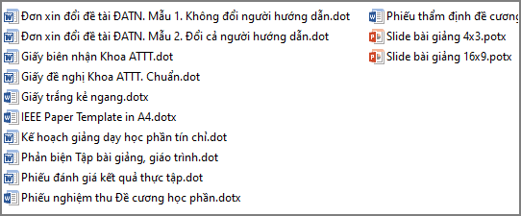

Hình .. Danh sách một số template

Vấn đề trên đây có thể được giải quyết bằng cách tạo một template cho mỗi loại văn bản (Hình 4.3). Cách làm như sau:

1. Soạn một văn bản như bình thường
2. Chọn chức năng “Save as” và lưu văn bản thành Word Template (Hình 4.4). Ví dụ, tạo template cho các quyết định thì ghi lại với tên file là “Mẫu quyết định.dotx”.

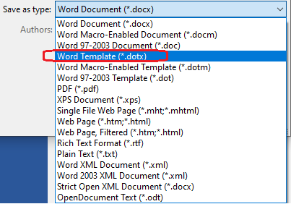

Hình .. Lưu văn bản thành tempalte

Về sau, khi cần soạn một quyết định thì chỉ cần nhấn đúp chuột vào file “Mẫu quyết định.dotx” là một văn bản mới được tạo ra với tất cả những gì đã soạn trước đó. Chỉ cần chỉnh sửa, bổ sung thêm những thứ cần thiết là đã hoàn tất được quyết định mới.

## Đánh số trang kết hợp số La Mã và Ả-rập

Đối với các tài liệu như đồ án, luận văn, giáo trình… thì việc đánh số trang được phân thành hai phần. Phần thứ nhất là tất cả các trang trước khi bắt đầu nội dung chính (trước khi bắt đầu chương 1) và phần thứ hai là phần còn lại. Đối với phần thứ nhất thì thường được yêu cầu phải đánh số trang bằng số La Mã (i, ii, iii, iv,…), hơn nữa không được phép đánh số ở trang đầu tiên (trang bìa). Còn phần thứ hai thì đánh số trang bằng số Ả-rập (1, 2, 3, 4…). Các trang của tài liệu được đánh số theo đúng quy tắc này.

Trước hết, hãy nhắc lại rằng số trang luôn được đánh ở vùng footer hoặc header của tài liệu. Hai vùng văn bản này mặc định được thiết lập định dạng bởi hai style tương ứng là “Footer” và “Header” (Hình 4.5). Như vậy, nếu muốn thay đổi định dạng của mỗi vùng văn bản thì hãy thay đổi bằng cách chỉnh sửa thông số định dạng trong style tương ứng.

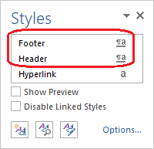

Hình ..Các style “Footer”   
và “Header”

Điểm thứ hai cần làm rõ ở đây là quy cách đánh số trang là thông số định dạng thuộc mức section (xem lại mục 1.1). Do đó, muốn có nhiều kiểu đánh số trang khác nhau trong một tài liệu thì cần chia tài liệu thành các section tương ứng.

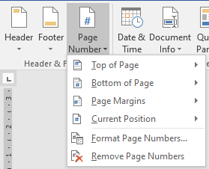

Hình .. Nhóm chức năng đánh số trang trong menu Design

Theo kinh nghiệm của tác giả, cách đánh số đơn giản mà đáp ứng được yêu cầu định dạng và yêu cầu về kết hợp chữ số La Mã và chữ số Ả-rập gồm các bước như sau:

1. Nhấn đúp chuột vào footer hoặc header để chỉnh sửa nó. Đưa con trỏ soạn thảo tới vị trí muốn đặt số trang.
2. Chọn menu Design > Page Number > Current Position (Hình 4.6), rồi chọn một kiểu đánh số mong muốn. Số trang sẽ hiển thị lên đúng vị trí đã định sử dụng chữ số Ả-rập cho tất cả mọi trang, bao gồm cả trang đầu tiên (trang bìa).
3. Nhấn đúp chuột vào vùng văn bản chính để thoát khỏi chế độ chỉnh sửa footer (hoặc header). Đưa con trỏ soạn thảo tới đầu phần nội dung chính của tài liệu (nơi sẽ phải thay đổi cách đánh số từ chữ số La Mã sang chữ số Ả-rập). Thực hiện tách section qua menu Layout > Breaks > Section Breaks > Next Page (tức là section mới sẽ bắt đầu từ trang mới).
4. Nhấn đúp chuột vào footer (hoặc header) của một trang bất kỳ thuộc section thứ hai rồi bỏ chọn cấu hình “Link to Previous” (Hình 4.7a) trong menu Design. Nhằm mục đích xóa bỏ ràng buộc định dạng của Section 2 với Section 1.

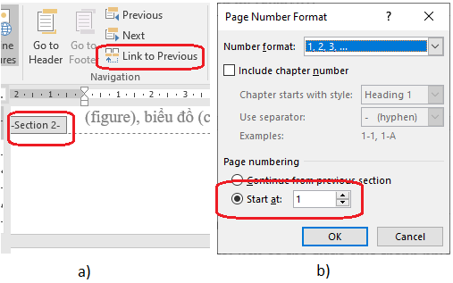

Hình .. Phân tách định dạng giữa các section

1. Vẫn trong menu Design (và khi vẫn đang ở Section 2), chọn Page Number > Format Page Numbers…. Trong hộp thoại hiện lên (Hình 4.7b) thiết lập để số trang được đánh lại bắt đầu từ 1.
2. Vẫn trong menu Design (và khi vẫn đang ở Section 2), bấm nút Previous trong nhóm Navigation (xem Hình 4.7a) để chuyển sang Section 1.
3. Vẫn trong menu Design (nhưng lúc này đã ở Section 1), chọn Page Number > Format Page Numbers… và chọn sử dụng chữ số La Mã để đánh số trang (Hình 4.8a)

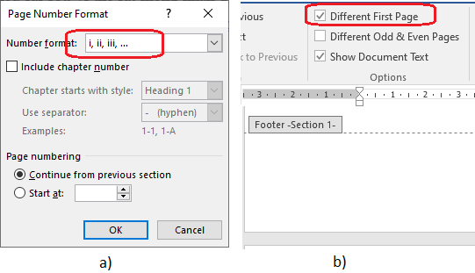

Hình .. Thiết lập định dạng đánh số trang cho Section 1

1. Vẫn trong menu Design (của Section 1), trong nhóm Options tích chọn thiết lập “Different First Page” (Hình 4.8b) để bỏ đánh số trang ở trang đầu tiên.

Sau 8 bước trên đây thì ta đã đánh số trang được như yêu cầu. Có thể ai đó có cảm giác rằng 8 bước là quá nhiều, nhưng thực ra, khi đã thực hiện thành công một lần rồi thì sẽ thấy rằng nó thực sự đơn giản.

Tác giả đã không dưới một lần chứng kiến trường hợp ai đó phải soạn thảo một tài liệu mà chia trang bìa thành một file, phần còn lại một file. Đến khi in thì in riêng rẽ từng file rồi ghép lại. Hi vọng rằng thông tin trên đây sẽ giúp mọi người tránh được phiền phức như thế.

## Định dạng Footnote Text và Footnote Seperator

Nếu ai đó đã từng sử dụng footnote thì hẳn đã gặp phải tình huống khó chịu như trên Hình 4.9. Đó là khi footnote bị áp định dạng đoạn là Special = “First line” theo style “Normal”.

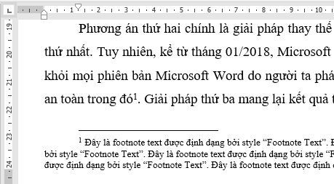

Hình .. Mặc định, footnote lùi vào theo style “Normal”

Phần Footnote Text được định định dạng bởi một style gọi là “Footnote Text”. Ta có thể chỉnh sửa style này để thiết lập lại Special = “None”. Nhưng kết quả thu được như trên Hình 4.10.

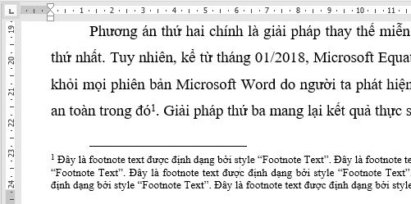

Hình .. Footnote Seperator không khớp với Footnote Text

Thành phần Footnote Seperator (đường kẻ ngang nằm trên các footnote) không bị tác động, và ta cũng tìm ra cách nào để tác động lên thành phần này để cho nó trở về sát lề trái. Bản thân tác giả cũng thử mò mẫm nhưng không thành công, và cuối cùng phải tìm đến sự hướng dẫn của hướng dẫn của Allen Wyatt[5] với các bước tiến hành như sau.

1. Chuyển màn hình về chế độ Draft View qua menu View > Draft.
2. Trong menu References chọn Show Notes. Nếu trong tài liệu có cả footnote và endnote thì Microsoft Word sẽ hiển thị hộp thoại để ta quyết định hiển thị cái nào, footnote hay endnote; khi đó phải khẳng định chọn hiển thị footnote.
3. Trong hộp chọn Footenotes, hãy chọn “Footnote Seperator”. Ta có thể thấy rằng Footnote Seperator được định dạng bởi style “Normal”.

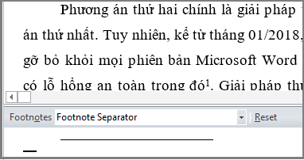

Hình .. Định dạng cho Footnote Seperator

1. Thiết lập lại thông số định dạng bằng cách tạo một style mới gọi là “Footnote Seperatore” chẳng hạn, hoặc thậm chí có thể không cần tạo style mới mà trực tiếp thay đổi thông số định dạng paragraph (thiết lập Special = “None”) luôn.

Sau các bước trên, đưa màn hình Microsoft Word trở về chế độ Print Layout thì thấy rằng footnote đã được định dạng theo đúng mong muốn.

Tài liệu tham khảo

Ghi chú: danh mục tài liệu tham khảo này hoàn toàn mang tính tượng trưng, chỉ để minh họa cho nội dung của mục 4.1. Không có tài liệu nào trong danh mục dưới đây là nguồn tham khảo để xây dựng tài liệu này.

|  |  |
| --- | --- |
| [1] | C. Russ and C. Easttom, CompTIA Security+ Practice Test, Sybex, 2018. |
| [2] | P. Szor, The Art of Computer Virus Research and Defense, Pearson Education, 2005. |
| [3] | J. . O. Kephart and S. R. White, “Measuring and modeling computer virus prevalence,” in *Proceedings 1993 IEEE Computer Society Symposium on Research in Security and Privacy*, 1993. |
| [4] | F. F. Wladston, Computer Science Distilled. Learn the art of solving computational problems, Code Energy LLC, 2017. |
| [5] | "Computer security," 18 March 2020. [Online]. Available: https://en.wikipedia.org/wiki/Computer_security. |
| [6] | D. A. Tevault, Mastering Linux Security and Harderning, Packt, 2018. |
| [7] | G. Serazzi and S. Zanero, "Computer virus propagation models," in *International Workshop on Modeling, Analysis, and Simulation of Computer and Telecommunication Systems*, Berlin, 2003. |

1. Nội dung được trích từ <https://vi.wikipedia.org/wiki/Nguyễn-Bính> (truy cập ngày 02/03/2020)
2. Nội dung được trích từ tác phẩm “Chí phèo” của nhà văn Nam Cao.
3. https://support.office.com/en-us/article/equation-editor-6eac7d71-3c74-437b-80d3-c7dea24fdf3f
4. Ví dụ: https://www.ryadel.com/en/displaying-code-snippets-in-microsoft-word-with-syntax-highlighting
5. https://wordmenu.tips.net/T012312_Positioning_the_Footnote_Separator.html